ĐẠI HỌC TÀI NGUYÊN VÀ MÔI TRƯỜNG TP.HCM
THỰC HÀNH PHÂN TÍCH THIẾT KẾ HƯỚNG ĐỐI TƯỢNG
BÀI 4
QUẢN LÝ CHO THUÊ VĂN PHÒNG Ở CAO ỐC
Họ và tên:Đỗ Thị Bé Duyên MSSV: 1250080040
Lớp: 12_ĐH_CNPM1

A. MỤC TIÊU
- Phân tích nghiệp vụ tầng, văn phòng, hợp đồng thuê nhiều phòng, tiền thuê, dịch vụ, gia hạn, nhân viên văn phòng, thẻ xe và kiểm tra phòng.
- Xác định Class, ID, association/multiplicity, Actor, Use Case và đặc tả 15 Use Case theo phân tích đề Bài 4.
- Vẽ Class Diagram, Use Case tổng quát, Use Case phân rã từ ký hợp đồng đến tiền thuê tháng thứ 7 và hóa đơn dịch vụ, Activity Diagram, Sequence Diagram lập phiếu gia hạn.
- Thiết kế SQL Server 18 bảng quan hệ, khóa PK/FK/UNIQUE/CHECK, các stored procedure giao dịch và dữ liệu kiểm thử minh họa.
- Mô tả cấu trúc WinForms như và cung cấp thêm WebDemo để xem giao diện trên trình duyệt; hai hướng triển khai không lẫn nhau.
- Định nghĩa kịch bản kiểm thử các quy tắc thời hạn thuê, thu tiền, công nợ và gia hạn; không khẳng định ứng dụng đã Build hay test thành công.
Câu | Yêu cầu | Nội dung trong báo cáo
1 | Class, ID, thuộc tính, phương thức | Mục 2.2 – Bảng 18 Class
2 | Bản số, quan hệ, Class Diagram | Mục 2.2 – Hình P.3
3 | Actor, UC tổng quát | Mục 2.1a – Hình P.1
4 | UC phân rã hợp đồng → tháng 7+ → dịch vụ | Mục 2.1b – Hình P.2
5 | Activity Diagram quy trình Câu 4 | Mục 3.4 – Hình P.6
6 | Sequence Diagram lập phiếu gia hạn | Mục 3.1 – Hình P.5

1. GIỚI THIỆU HỆ THỐNG

1.1. Hoạt động nghiệp vụ
Tòa cao ốc cần tin học hóa việc quản lý các tầng và văn phòng cho thuê, hợp đồng nhiều phòng, thu tiền thuê, hóa đơn điện/nước/internet, gia hạn và hoạt động an ninh – kiểm tra phòng. Các văn phòng được xác định bởi tầng, số phòng, hướng, diện tích và đơn giá tùy điều kiện thực tế.
- Mỗi tầng có nhiều văn phòng. Khách đến tòa nhà khảo sát vị trí, diện tích, hướng và giá trước khi ký hợp đồng.
- Một khách có thể ký hợp đồng thuê cùng lúc nhiều phòng; thời hạn thuê tối thiểu 6 tháng. Giá thuê từng phòng được chốt trong chi tiết hợp đồng.
- Tiền thuê mặt bằng của 6 tháng đầu thanh toán trước; từ tháng thứ 7 trở đi thanh toán vào đầu từng kỳ. Tiền thuê không bao gồm dịch vụ.
- Điện, nước, Internet và các dịch vụ sử dụng được ghi nhận theo phòng, lập hóa đơn và thanh toán cuối tháng.
- Gia hạn được lập cho từng phòng; số tháng gia hạn không vượt 1/2 thời gian thuê. Chỉ gia hạn khi không còn nợ tiền thuê hoặc dịch vụ đã sử dụng.
- Đơn vị thuê phải thông báo danh sách nhân viên làm việc tại phòng, bao gồm họ tên, chức vụ, ảnh; cao ốc cấp thẻ giữ xe với thông tin nhân viên và phương tiện.
- Cao ốc kiểm tra tình trạng phòng định kỳ khoảng một năm một lần, lập biên bản và phiếu phạt nếu có hành vi tự ý sửa đổi kết cấu.

1.2. Yêu cầu hệ thống

1.2.1. Đầu vào – xử lý – đầu ra
Nhóm | Đầu vào | Xử lý | Đầu ra
Mặt bằng | Tầng, số phòng, diện tích, hướng, giá | Kiểm tra trùng phòng trên tầng, giá > 0 | Danh mục phòng
Hợp đồng | Khách, nhiều phòng, thời hạn, giá chốt | Kiểm tra thời hạn >= 6, phòng trống | Hợp đồng và chi tiết thuê
Tiền thuê | Hợp đồng, kỳ thuê, số tiền | Thu đủ 6 tháng đầu; kỳ 7+ thu đầu tháng | Phiếu thu, công nợ kỳ
Dịch vụ | Phòng, tháng, số lượng, giá áp dụng | Tổng hợp cuối tháng; không cộng vào tiền thuê | Hóa đơn dịch vụ, công nợ
Gia hạn | Phòng, số tháng, công nợ | Giới hạn 1/2; kiểm tra nợ và trùng lịch | Phiếu gia hạn, kỳ mới
An ninh | Nhân viên, phòng, xe | Lưu nhận dạng và thẻ giữ xe | Danh sách nhân viên/thẻ
Kiểm tra | Ngày, tình trạng, vi phạm | Ghi biên bản, xác định khoản phạt nếu có | Biên bản/phiếu phạt

1.2.2. Tác nhân
Actor | Vai trò
Nhân viên quản lý cao ốc | Quản lý danh mục, khách thuê, hợp đồng, gia hạn, nhân viên, phạt
Kế toán | Thu tiền thuê, lập hóa đơn và thu phí dịch vụ, kiểm tra công nợ
Nhân viên dịch vụ | Ghi chỉ số hoặc lượng dịch vụ đã sử dụng
Bảo vệ | Cấp, tra cứu thẻ giữ xe
Nhân viên kỹ thuật | Kiểm tra định kỳ, ghi nhận hiện trạng, vi phạm
Khách thuê | Đến khảo sát, ký hợp đồng và thanh toán; đề không nói trực tiếp dùng phần mềm nội bộ nên không mặc nhiên là Actor đăng nhập

1.2.3. Quy tắc nghiệp vụ và quyết định thiết kế
Mã | Nội dung
BR01 | Tầng 1 – nhiều phòng; mã phòng không trùng trên cùng tầng.
BR02 | Một hợp đồng thuê một hoặc nhiều văn phòng; các khoảng thuê cùng phòng không chồng lấp.
BR03 | Thời hạn thuê ban đầu >= 6 tháng.
BR04 | Thu trước toàn bộ tiền thuê 6 tháng đầu, cho mọi phòng trong hợp đồng.
BR05 | Từ tháng thứ 7 phải thanh toán tiền thuê vào đầu kỳ thuê.
BR06 | Chi phí điện/nước/internet tách khỏi tiền thuê và thanh toán cuối tháng.
BR07 | Gia hạn ghi rõ phòng; số tháng gia hạn <= 1/2 thời gian thuê.
BR08 | Không gia hạn nếu còn nợ tiền thuê đến hạn hoặc dịch vụ đã sử dụng cần thanh toán.
BR09 | Mỗi nhân viên làm việc ở phòng thuộc một đơn vị thuê; thẻ xe ghi mã, nhân viên và xe.
BR10 | Tòa nhà kiểm tra phòng khoảng một năm một lần; vi phạm tự sửa kết cấu có thể bị phạt.
QD01 | Ngày đến hạn tháng 7+ được hiểu là ngày đầu của kỳ thuê tính từ ngày bắt đầu hợp đồng; đề không chốt là ngày 1 dương lịch.
QD02 | Mỗi lần gia hạn và tổng gia hạn cộng dồn theo một phòng không vượt quá 1/2 kỳ thuê gốc (thiết kế an toàn, đề chưa nói về cộng dồn).
QD03 | Mức phạt, đơn giá thuê, dịch vụ, số tiền kiểm thử được cấu hình/nhập, không tự coi là quy định của đề.
QD04 | Gia hạn kiểm tra toàn bộ kỳ thuê đến hạn và các hóa đơn/khối lượng dịch vụ của kỳ đã kết thúc; chưa lập hóa đơn thì phải hoàn tất trước.

1.2.4. Yêu cầu phi chức năng
Tiêu chí | Yêu cầu
Toàn vẹn | Tạo HĐ nhiều phòng, thu trước, lập hóa đơn, gia hạn chạy SQL transaction.
An toàn | Dùng SQL có tham số, phân quyền khi triển khai thực tế.
Chính xác | Ràng buộc PK/FK/UNIQUE/CHECK; không thu vượt công nợ.
Truy vết | Use Case → Class → Form/Service → bảng SQL → test case.
Khả dụng | Thông báo rõ nguyên nhân từ chối, không đưa dữ liệu mẫu thành dữ liệu thật.

2. PHA PHÂN TÍCH

2.1. Xây dựng biểu đồ Use Case

a) Use Case tổng quát (Câu 3)
Hệ thống có 15 Use Case cấp 1. Nhân viên quản lý, kế toán, dịch vụ, bảo vệ và kỹ thuật là các Actor thao tác trực tiếp; khách thuê là đối tượng cung cấp thông tin và giao dịch tại quầy.
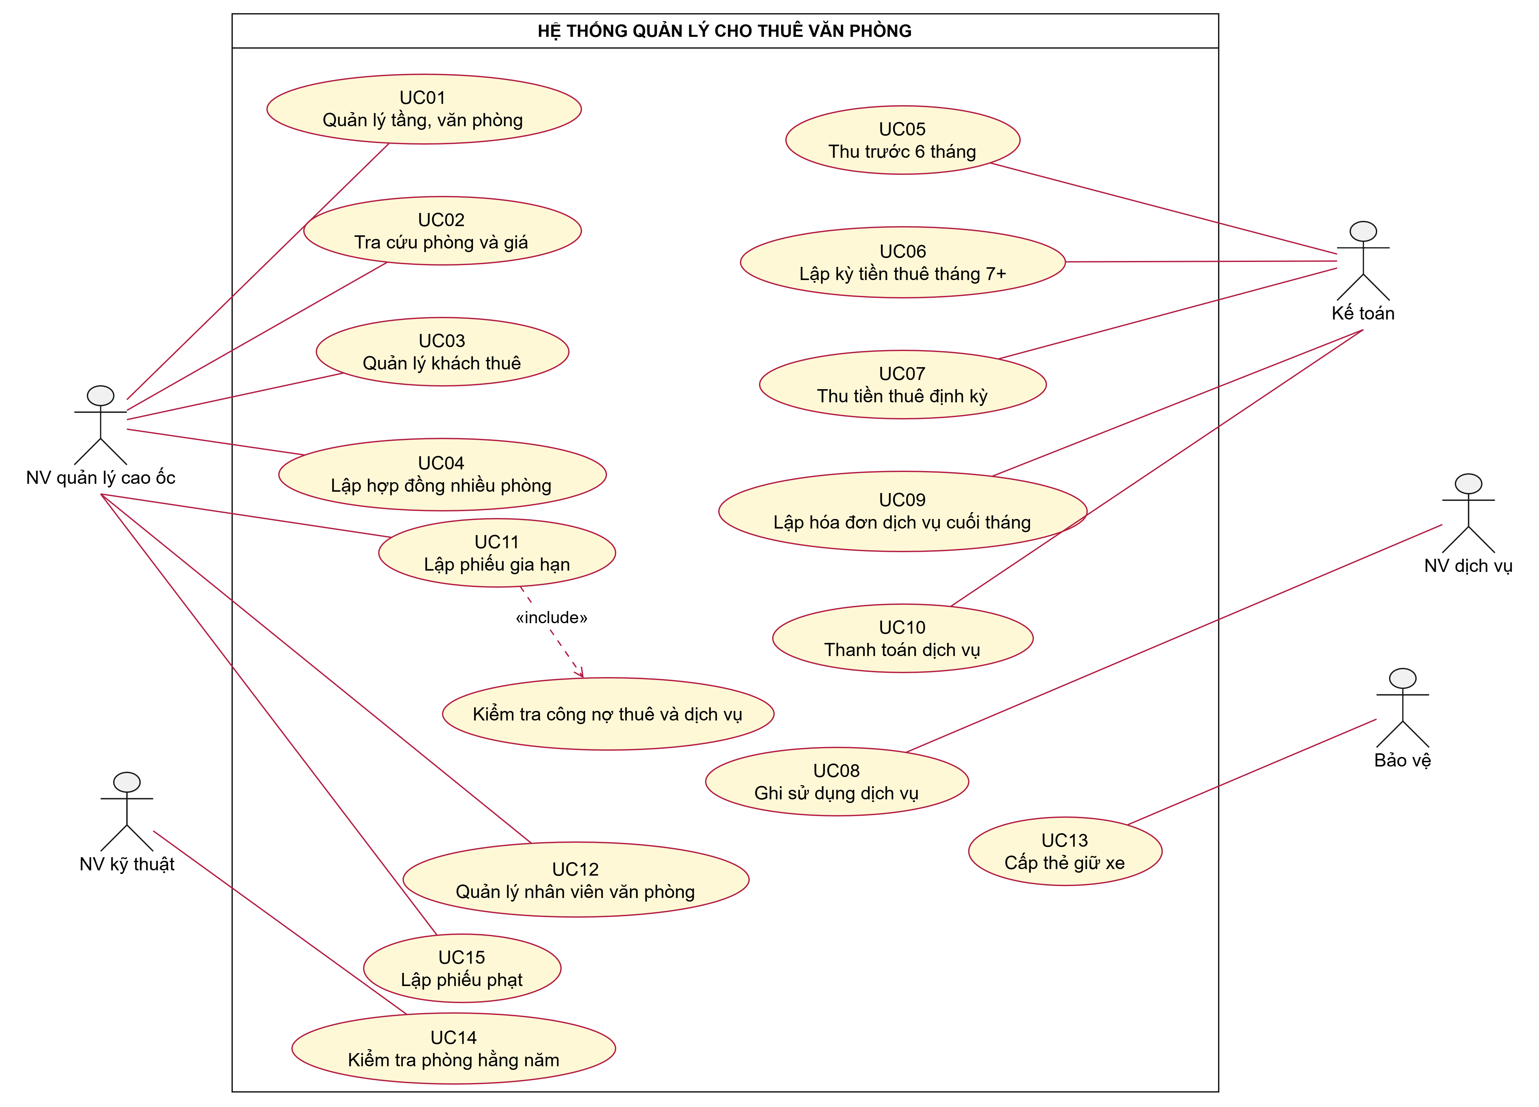

Hình P.1: Use Case tổng quát quản lý cho thuê văn phòng

b) Use Case phân rã từ ký hợp đồng đến tháng 7+ và hóa đơn dịch vụ (Câu 4)
Quy trình bắt đầu từ ký HĐ nhiều văn phòng (thời hạn ≥ 6 tháng), thu trước 6 tháng đầu, phát sinh và thu kỳ 7+ ở đầu tháng; nhánh dịch vụ ghi sử dụng và lập hóa đơn cuối tháng. Dịch vụ không gộp vào tiền thuê.
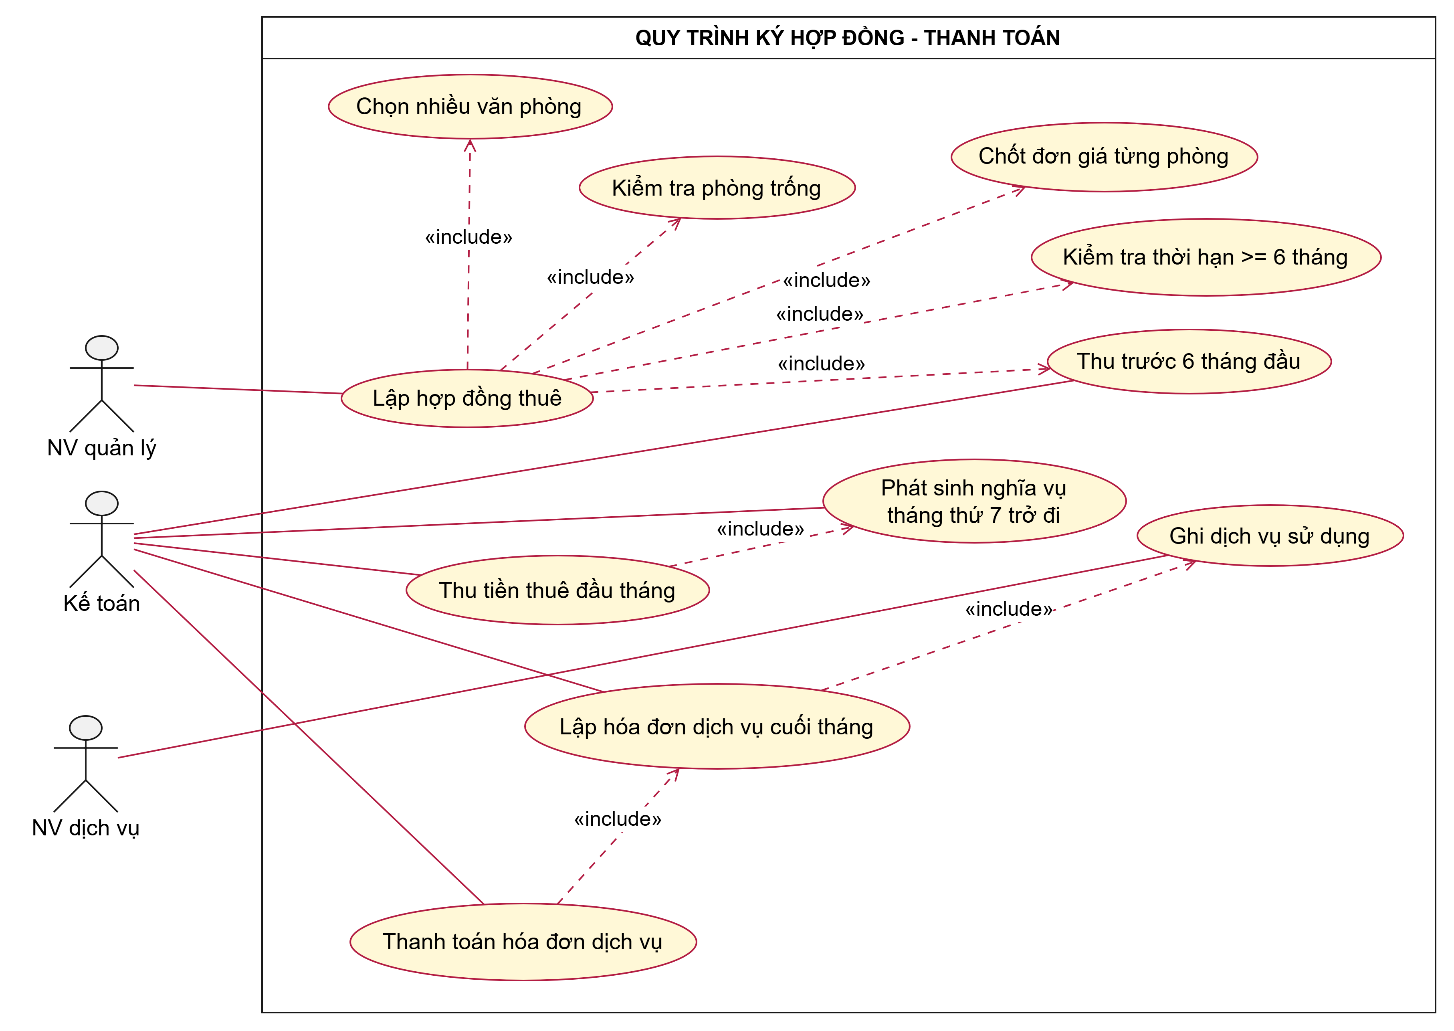

Hình P.2: Use Case phân rã – hợp đồng, tiền thuê và dịch vụ

c) Danh sách Use Case
Mã | Tên Use Case | Tác nhân
UC01 | Quản lý tầng, văn phòng | NV quản lý
UC02 | Tra cứu phòng và giá | NV quản lý
UC03 | Quản lý khách thuê | NV quản lý
UC04 | Lập hợp đồng nhiều phòng | NV quản lý
UC05 | Thu trước 6 tháng đầu | Kế toán
UC06 | Lập kỳ tiền thuê tháng 7+ | Kế toán
UC07 | Thu tiền thuê định kỳ | Kế toán
UC08 | Ghi sử dụng dịch vụ | NV dịch vụ
UC09 | Lập hóa đơn dịch vụ cuối tháng | Kế toán
UC10 | Thanh toán dịch vụ | Kế toán
UC11 | Lập phiếu gia hạn | NV quản lý
UC12 | Quản lý nhân viên văn phòng | NV quản lý
UC13 | Cấp thẻ giữ xe | Bảo vệ
UC14 | Kiểm tra phòng hằng năm | NV kỹ thuật
UC15 | Lập phiếu phạt | NV quản lý

d) Bảng đặc tả chi tiết 15 Use Case

UC01 – Quản lý tầng, văn phòng
Thành phần | Đặc tả
Mã / Tên | UC01 / Quản lý tầng, văn phòng
Tác nhân chính | NV quản lý
Mục tiêu | Thêm/sửa phòng trên tầng và đơn giá; tránh trùng số phòng
Tiền điều kiện | Người thao tác thuộc bộ phận có quyền; các mã tham chiếu hợp lệ.
Hậu điều kiện | Dữ liệu hoặc chứng từ được lưu; bảng danh sách/công nợ cập nhật nếu có giao dịch.
Basic Flow (Luồng chính) | Chọn tầng; nhập số phòng, hướng, diện tích, giá; kiểm tra; lưu
Alternative Flow (Luồng thay thế) | Có thể tra cứu dữ liệu hiện có, chỉnh sửa trước khi xác nhận; trường hợp không phát sinh sẽ bỏ qua nghiệp vụ tùy chọn.
Exception Flow (Ngoại lệ) | Trùng mã phòng, diện tích/giá ≤ 0
Business Rules | BR01

UC02 – Tra cứu phòng và giá
Thành phần | Đặc tả
Mã / Tên | UC02 / Tra cứu phòng và giá
Tác nhân chính | NV quản lý
Mục tiêu | Xem danh mục, vị trí, diện tích, giá và tình trạng thuê
Tiền điều kiện | Người thao tác thuộc bộ phận có quyền; các mã tham chiếu hợp lệ.
Hậu điều kiện | Dữ liệu hoặc chứng từ được lưu; bảng danh sách/công nợ cập nhật nếu có giao dịch.
Basic Flow (Luồng chính) | Chọn tầng, diện tích, ngày; lọc phòng phù hợp; xem chi tiết
Alternative Flow (Luồng thay thế) | Có thể tra cứu dữ liệu hiện có, chỉnh sửa trước khi xác nhận; trường hợp không phát sinh sẽ bỏ qua nghiệp vụ tùy chọn.
Exception Flow (Ngoại lệ) | Không có phòng phù hợp
Business Rules | BR01, BR02

UC03 – Quản lý khách thuê
Thành phần | Đặc tả
Mã / Tên | UC03 / Quản lý khách thuê
Tác nhân chính | NV quản lý
Mục tiêu | Lưu đơn vị thuê và người đại diện
Tiền điều kiện | Người thao tác thuộc bộ phận có quyền; các mã tham chiếu hợp lệ.
Hậu điều kiện | Dữ liệu hoặc chứng từ được lưu; bảng danh sách/công nợ cập nhật nếu có giao dịch.
Basic Flow (Luồng chính) | Nhập đơn vị, người đại diện, liên hệ; lưu và tra cứu
Alternative Flow (Luồng thay thế) | Có thể tra cứu dữ liệu hiện có, chỉnh sửa trước khi xác nhận; trường hợp không phát sinh sẽ bỏ qua nghiệp vụ tùy chọn.
Exception Flow (Ngoại lệ) | Thiếu thông tin bắt buộc
Business Rules | BR02

UC04 – Lập hợp đồng nhiều phòng
Thành phần | Đặc tả
Mã / Tên | UC04 / Lập hợp đồng nhiều phòng
Tác nhân chính | NV quản lý
Mục tiêu | Lập hợp đồng ≥6 tháng với một hoặc nhiều phòng
Tiền điều kiện | Người thao tác thuộc bộ phận có quyền; các mã tham chiếu hợp lệ.
Hậu điều kiện | Dữ liệu hoặc chứng từ được lưu; bảng danh sách/công nợ cập nhật nếu có giao dịch.
Basic Flow (Luồng chính) | Chọn khách; nhiều phòng; ngày bắt đầu; số tháng; chốt giá; kiểm tra trùng lịch; transaction lưu HĐ, CT, kỳ
Alternative Flow (Luồng thay thế) | Có thể tra cứu dữ liệu hiện có, chỉnh sửa trước khi xác nhận; trường hợp không phát sinh sẽ bỏ qua nghiệp vụ tùy chọn.
Exception Flow (Ngoại lệ) | Thuê dưới 6 tháng, phòng trùng lịch, không có phòng
Business Rules | BR02, BR03

UC05 – Thu trước 6 tháng đầu
Thành phần | Đặc tả
Mã / Tên | UC05 / Thu trước 6 tháng đầu
Tác nhân chính | Kế toán
Mục tiêu | Thu đủ tiền thuê đầu kỳ trước khi bắt đầu
Tiền điều kiện | Người thao tác thuộc bộ phận có quyền; các mã tham chiếu hợp lệ.
Hậu điều kiện | Dữ liệu hoặc chứng từ được lưu; bảng danh sách/công nợ cập nhật nếu có giao dịch.
Basic Flow (Luồng chính) | Chọn hợp đồng; lấy 6 kỳ đầu của mọi phòng; tạo phiếu thu và phân bổ trong một transaction; kích hoạt
Alternative Flow (Luồng thay thế) | Có thể tra cứu dữ liệu hiện có, chỉnh sửa trước khi xác nhận; trường hợp không phát sinh sẽ bỏ qua nghiệp vụ tùy chọn.
Exception Flow (Ngoại lệ) | Ngày thu sau ngày bắt đầu, thu lại hoặc thiếu khoản thu
Business Rules | BR04

UC06 – Lập kỳ tiền thuê tháng 7+
Thành phần | Đặc tả
Mã / Tên | UC06 / Lập kỳ tiền thuê tháng 7+
Tác nhân chính | Kế toán
Mục tiêu | Theo dõi từng kỳ thuê từ kỳ thứ 7
Tiền điều kiện | Người thao tác thuộc bộ phận có quyền; các mã tham chiếu hợp lệ.
Hậu điều kiện | Dữ liệu hoặc chứng từ được lưu; bảng danh sách/công nợ cập nhật nếu có giao dịch.
Basic Flow (Luồng chính) | Chọn hợp đồng; liệt kê các kỳ và ngày đến hạn; lấy giá đã chốt
Alternative Flow (Luồng thay thế) | Có thể tra cứu dữ liệu hiện có, chỉnh sửa trước khi xác nhận; trường hợp không phát sinh sẽ bỏ qua nghiệp vụ tùy chọn.
Exception Flow (Ngoại lệ) | Không phát sinh nếu thuê đúng 6 tháng
Business Rules | BR05

UC07 – Thu tiền thuê định kỳ
Thành phần | Đặc tả
Mã / Tên | UC07 / Thu tiền thuê định kỳ
Tác nhân chính | Kế toán
Mục tiêu | Ghi tiền thuê từ kỳ 7 và đối chiếu nợ
Tiền điều kiện | Người thao tác thuộc bộ phận có quyền; các mã tham chiếu hợp lệ.
Hậu điều kiện | Dữ liệu hoặc chứng từ được lưu; bảng danh sách/công nợ cập nhật nếu có giao dịch.
Basic Flow (Luồng chính) | Chọn kỳ đến hạn; nhập số thu; kiểm tra tiền còn thiếu; tạo phiếu thu và phân bổ
Alternative Flow (Luồng thay thế) | Có thể tra cứu dữ liệu hiện có, chỉnh sửa trước khi xác nhận; trường hợp không phát sinh sẽ bỏ qua nghiệp vụ tùy chọn.
Exception Flow (Ngoại lệ) | Thu vượt nợ, kỳ chưa tồn tại, thao tác trùng
Business Rules | BR05

UC08 – Ghi sử dụng dịch vụ
Thành phần | Đặc tả
Mã / Tên | UC08 / Ghi sử dụng dịch vụ
Tác nhân chính | NV dịch vụ
Mục tiêu | Ghi điện, nước, internet phát sinh theo phòng
Tiền điều kiện | Người thao tác thuộc bộ phận có quyền; các mã tham chiếu hợp lệ.
Hậu điều kiện | Dữ liệu hoặc chứng từ được lưu; bảng danh sách/công nợ cập nhật nếu có giao dịch.
Basic Flow (Luồng chính) | Chọn phòng, dịch vụ, tháng, năm; số lượng và đơn giá áp dụng; lưu
Alternative Flow (Luồng thay thế) | Có thể tra cứu dữ liệu hiện có, chỉnh sửa trước khi xác nhận; trường hợp không phát sinh sẽ bỏ qua nghiệp vụ tùy chọn.
Exception Flow (Ngoại lệ) | Âm số lượng hoặc trùng bản ghi kỳ DV
Business Rules | BR06

UC09 – Lập hóa đơn dịch vụ cuối tháng
Thành phần | Đặc tả
Mã / Tên | UC09 / Lập hóa đơn dịch vụ cuối tháng
Tác nhân chính | Kế toán
Mục tiêu | Tổng hợp sử dụng thành hóa đơn
Tiền điều kiện | Người thao tác thuộc bộ phận có quyền; các mã tham chiếu hợp lệ.
Hậu điều kiện | Dữ liệu hoặc chứng từ được lưu; bảng danh sách/công nợ cập nhật nếu có giao dịch.
Basic Flow (Luồng chính) | Chọn phòng, tháng; lấy DV; tạo hóa đơn + chi tiết cuối tháng; tổng tiền
Alternative Flow (Luồng thay thế) | Có thể tra cứu dữ liệu hiện có, chỉnh sửa trước khi xác nhận; trường hợp không phát sinh sẽ bỏ qua nghiệp vụ tùy chọn.
Exception Flow (Ngoại lệ) | Tháng chưa kết thúc; hóa đơn đã tồn tại
Business Rules | BR06

UC10 – Thanh toán dịch vụ
Thành phần | Đặc tả
Mã / Tên | UC10 / Thanh toán dịch vụ
Tác nhân chính | Kế toán
Mục tiêu | Thu hóa đơn dịch vụ tách biệt
Tiền điều kiện | Người thao tác thuộc bộ phận có quyền; các mã tham chiếu hợp lệ.
Hậu điều kiện | Dữ liệu hoặc chứng từ được lưu; bảng danh sách/công nợ cập nhật nếu có giao dịch.
Basic Flow (Luồng chính) | Chọn hóa đơn; xem còn nợ; nhập tiền, ngày; lưu
Alternative Flow (Luồng thay thế) | Có thể tra cứu dữ liệu hiện có, chỉnh sửa trước khi xác nhận; trường hợp không phát sinh sẽ bỏ qua nghiệp vụ tùy chọn.
Exception Flow (Ngoại lệ) | Thu vượt số còn nợ; hóa đơn không có
Business Rules | BR06

UC11 – Lập phiếu gia hạn
Thành phần | Đặc tả
Mã / Tên | UC11 / Lập phiếu gia hạn
Tác nhân chính | NV quản lý
Mục tiêu | Gia hạn một phòng khi đúng hạn và không nợ
Tiền điều kiện | Người thao tác thuộc bộ phận có quyền; các mã tham chiếu hợp lệ.
Hậu điều kiện | Dữ liệu hoặc chứng từ được lưu; bảng danh sách/công nợ cập nhật nếu có giao dịch.
Basic Flow (Luồng chính) | Chọn CT thuê; nhập số tháng; kiểm tra ≤ 1/2 kỳ gốc; kiểm tra nợ thuê, DV, trùng lịch; ghi phiếu + kỳ mới
Alternative Flow (Luồng thay thế) | Có thể tra cứu dữ liệu hiện có, chỉnh sửa trước khi xác nhận; trường hợp không phát sinh sẽ bỏ qua nghiệp vụ tùy chọn.
Exception Flow (Ngoại lệ) | Còn nợ, vượt 1/2, trùng lịch, DV chưa lập hóa đơn
Business Rules | BR07, BR08

UC12 – Quản lý nhân viên văn phòng
Thành phần | Đặc tả
Mã / Tên | UC12 / Quản lý nhân viên văn phòng
Tác nhân chính | NV quản lý
Mục tiêu | Ghi thông tin người làm việc tại đơn vị/phòng
Tiền điều kiện | Người thao tác thuộc bộ phận có quyền; các mã tham chiếu hợp lệ.
Hậu điều kiện | Dữ liệu hoặc chứng từ được lưu; bảng danh sách/công nợ cập nhật nếu có giao dịch.
Basic Flow (Luồng chính) | Chọn đơn vị, phòng; nhập tên, chức vụ, ảnh; lưu/thông báo người mới
Alternative Flow (Luồng thay thế) | Có thể tra cứu dữ liệu hiện có, chỉnh sửa trước khi xác nhận; trường hợp không phát sinh sẽ bỏ qua nghiệp vụ tùy chọn.
Exception Flow (Ngoại lệ) | Đơn vị không thuê phòng được chọn
Business Rules | BR09

UC13 – Cấp thẻ giữ xe
Thành phần | Đặc tả
Mã / Tên | UC13 / Cấp thẻ giữ xe
Tác nhân chính | Bảo vệ
Mục tiêu | Cấp thẻ xe cho nhân viên đã đăng ký
Tiền điều kiện | Người thao tác thuộc bộ phận có quyền; các mã tham chiếu hợp lệ.
Hậu điều kiện | Dữ liệu hoặc chứng từ được lưu; bảng danh sách/công nợ cập nhật nếu có giao dịch.
Basic Flow (Luồng chính) | Chọn nhân viên; nhập biển số, loại xe; cấp và tra cứu thẻ
Alternative Flow (Luồng thay thế) | Có thể tra cứu dữ liệu hiện có, chỉnh sửa trước khi xác nhận; trường hợp không phát sinh sẽ bỏ qua nghiệp vụ tùy chọn.
Exception Flow (Ngoại lệ) | Thiếu nhân viên, biển số không hợp lệ
Business Rules | BR09

UC14 – Kiểm tra phòng hằng năm
Thành phần | Đặc tả
Mã / Tên | UC14 / Kiểm tra phòng hằng năm
Tác nhân chính | NV kỹ thuật
Mục tiêu | Ghi tình trạng phòng, phát hiện sửa kết cấu
Tiền điều kiện | Người thao tác thuộc bộ phận có quyền; các mã tham chiếu hợp lệ.
Hậu điều kiện | Dữ liệu hoặc chứng từ được lưu; bảng danh sách/công nợ cập nhật nếu có giao dịch.
Basic Flow (Luồng chính) | Chọn phòng; ngày; tình trạng; ảnh; kết luận và lưu
Alternative Flow (Luồng thay thế) | Có thể tra cứu dữ liệu hiện có, chỉnh sửa trước khi xác nhận; trường hợp không phát sinh sẽ bỏ qua nghiệp vụ tùy chọn.
Exception Flow (Ngoại lệ) | Thiếu phòng, thiếu tình trạng
Business Rules | BR10

UC15 – Lập phiếu phạt
Thành phần | Đặc tả
Mã / Tên | UC15 / Lập phiếu phạt
Tác nhân chính | NV quản lý
Mục tiêu | Ghi tiền phạt khi có vi phạm
Tiền điều kiện | Người thao tác thuộc bộ phận có quyền; các mã tham chiếu hợp lệ.
Hậu điều kiện | Dữ liệu hoặc chứng từ được lưu; bảng danh sách/công nợ cập nhật nếu có giao dịch.
Basic Flow (Luồng chính) | Chọn biên bản có sửa kết cấu; xác định phòng đang thuê; nhập lý do, mức phạt
Alternative Flow (Luồng thay thế) | Có thể tra cứu dữ liệu hiện có, chỉnh sửa trước khi xác nhận; trường hợp không phát sinh sẽ bỏ qua nghiệp vụ tùy chọn.
Exception Flow (Ngoại lệ) | Không có vi phạm, mức phạt âm, phạt trùng biên bản
Business Rules | BR10

2.2. Xây dựng biểu đồ lớp phân tích (Câu 1, Câu 2)

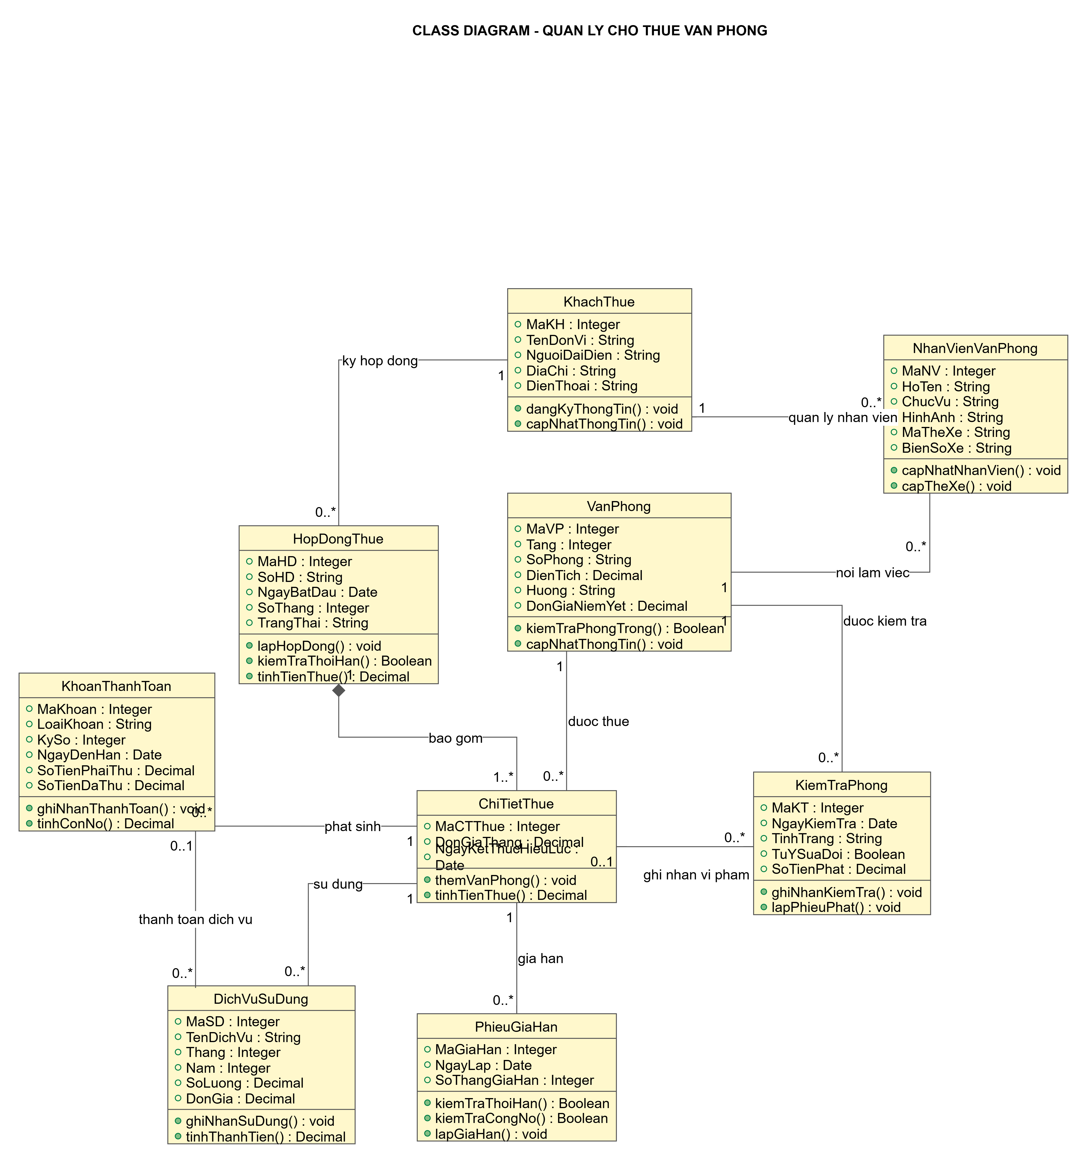

Hình P.3: Biểu đồ lớp phân tích tổng quát – 9 lớp nghiệp vụ
Class | ID | Thuộc tính quan trọng | Phương thức
VanPhong | MaVP | Tang, SoPhong, Huong, DienTich, DonGiaNiemYet | kiemTraPhongTrong()
KhachThue | MaKH | TenDonVi, NguoiDaiDien, DiaChi, DienThoai | capNhatThongTin()
HopDongThue | MaHD | SoHD, MaKH, NgayKy, NgayBatDau, SoThang, TrangThai | lapHopDong()
ChiTietThue | MaCTThue | MaHD, MaVP, DonGiaThang, NgayKetThucHieuLuc | themVanPhong()
KhoanThanhToan | MaKhoan | MaCTThue, LoaiKhoan, KySo, Thang, Nam, NgayDenHan, SoTienPhaiThu | tinhConNo(), ghiNhanThanhToan()
DichVuSuDung | MaSD | MaCTThue, MaKhoan?, TenDichVu, Thang, Nam, SoLuong, DonGia | tinhThanhTien()
PhieuGiaHan | MaGiaHan | MaCTThue, NgayLap, SoThangGiaHan, NgayKetThucCu/Moi | kiemTraCongNo(), lapGiaHan()
NhanVienVanPhong | MaNV | MaKH, MaVP, HoTen, ChucVu, Anh, MaTheXe?, BienSoXe? | capNhatNhanVien(), capTheXe()
KiemTraPhong | MaKT | MaVP, MaCTThue?, NgayKiemTra, TinhTrang, TuYSuaDoi, SoTienPhat | ghiKiemTra(), lapPhat()

Mối liên kết giữa 9 Class và bản số
Quan hệ | Bản số | Ý nghĩa
KhachThue – HopDongThue | 1 – 0..* | Một khách thuê ký nhiều hợp đồng.
HopDongThue – ChiTietThue | 1 – 1..* (hợp thành) | Hợp đồng có một hay nhiều phòng thuê.
VanPhong – ChiTietThue | 1 – 0..* | Một phòng xuất hiện ở nhiều đợt thuê khác nhau, không được trùng lịch.
ChiTietThue – KhoanThanhToan | 1 – 0..* | Kỳ thuê và hóa đơn dịch vụ được quản lý thành các khoản riêng.
ChiTietThue – DichVuSuDung | 1 – 0..* | Mỗi văn phòng thuê có các dịch vụ sử dụng theo kỳ.
KhoanThanhToan – DichVuSuDung | 0..1 – 0..* | Các dòng dịch vụ chưa chốt không có MaKhoan; sau chốt thuộc một hóa đơn.
ChiTietThue – PhieuGiaHan | 1 – 0..* | Gia hạn từng văn phòng, kiểm tra đủ tiền thuê và dịch vụ.
KhachThue – NhanVienVanPhong | 1 – 0..* | Công ty thuê thông báo nhân viên của mình.
VanPhong – NhanVienVanPhong | 1 – 0..* | Xác định tầng/phòng nơi nhân viên làm việc.
VanPhong – KiemTraPhong | 1 – 0..* | Kiểm tra định kỳ hoặc kiểm tra phát sinh.
ChiTietThue – KiemTraPhong | 0..1 – 0..* | Biên bản có thể xác định đợt thuê liên quan.

Giới hạn của mô hình 9 Class: mỗi nhân viên được mô hình hóa tối đa một thẻ giữ xe đang sử dụng; lịch sử đổi thẻ hoặc nhiều xe cần tách bảng khi mở rộng. Một hóa đơn dịch vụ của một phòng/tháng tương ứng một KhoanThanhToan có nhiều dòng DichVuSuDung. Các lần thu tiền được lưu tại bảng phụ LanThanhToan để không bị mất lịch sử thanh toán từng phần.

2.3. Biểu đồ trạng thái
Hợp đồng mới ở trạng thái Chờ thanh toán; thu đủ sáu kỳ đầu thì chuyển sang Hiệu lực. Nếu thời hạn thuê lớn hơn sáu tháng, các kỳ tiếp theo có hạn thanh toán vào đầu kỳ. Sau khi hết hạn, khách có thể gia hạn từng phòng nếu đủ điều kiện.
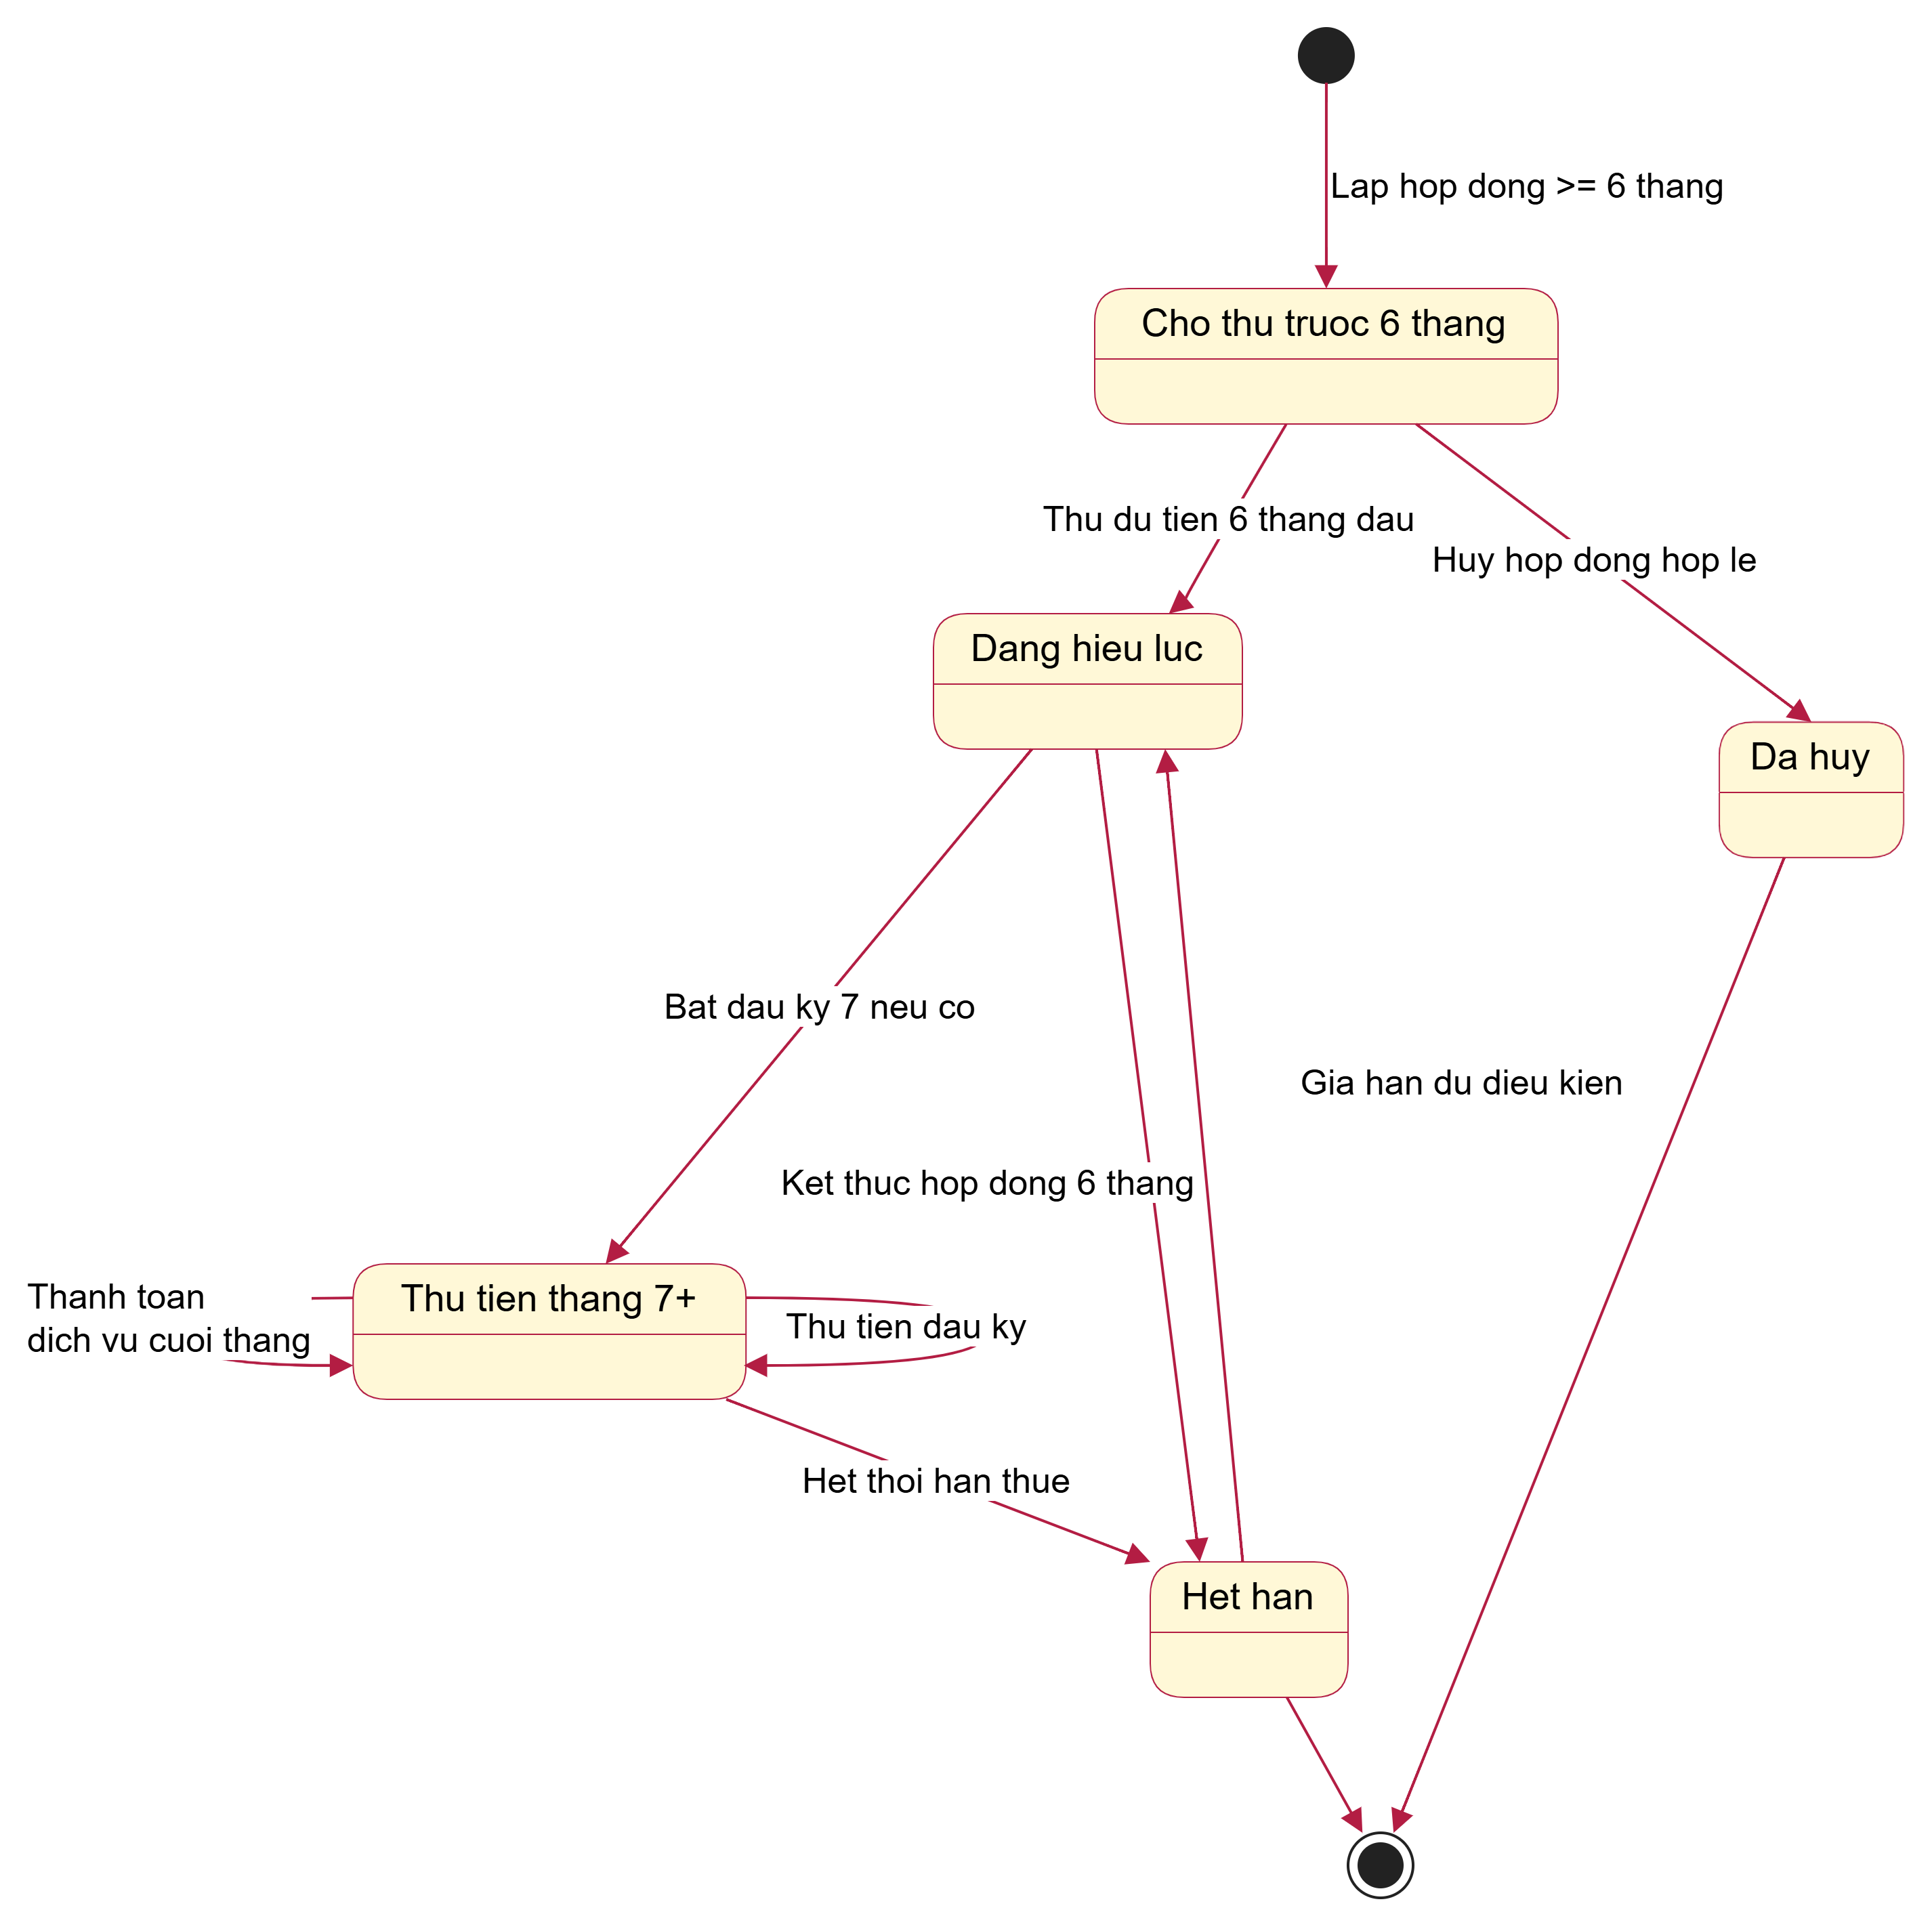
Hình P.4: Biểu đồ trạng thái hợp đồng thuê văn phòng – mô hình rút gọn

3. PHA THIẾT KẾ

3.1. Biểu đồ tuần tự lập phiếu gia hạn (Câu 6)
Biểu đồ bám sát nghiệp vụ bắt buộc: số tháng gia hạn không vượt một nửa thời gian thuê gốc; kiểm tra khoản tiền thuê, hóa đơn dịch vụ đã chốt và các dịch vụ còn chưa chốt; kiểm tra phòng không trùng lịch. Mọi bước cập nhật phiếu, hạn phòng và kỳ tiền thuê phải nằm trong cùng transaction.
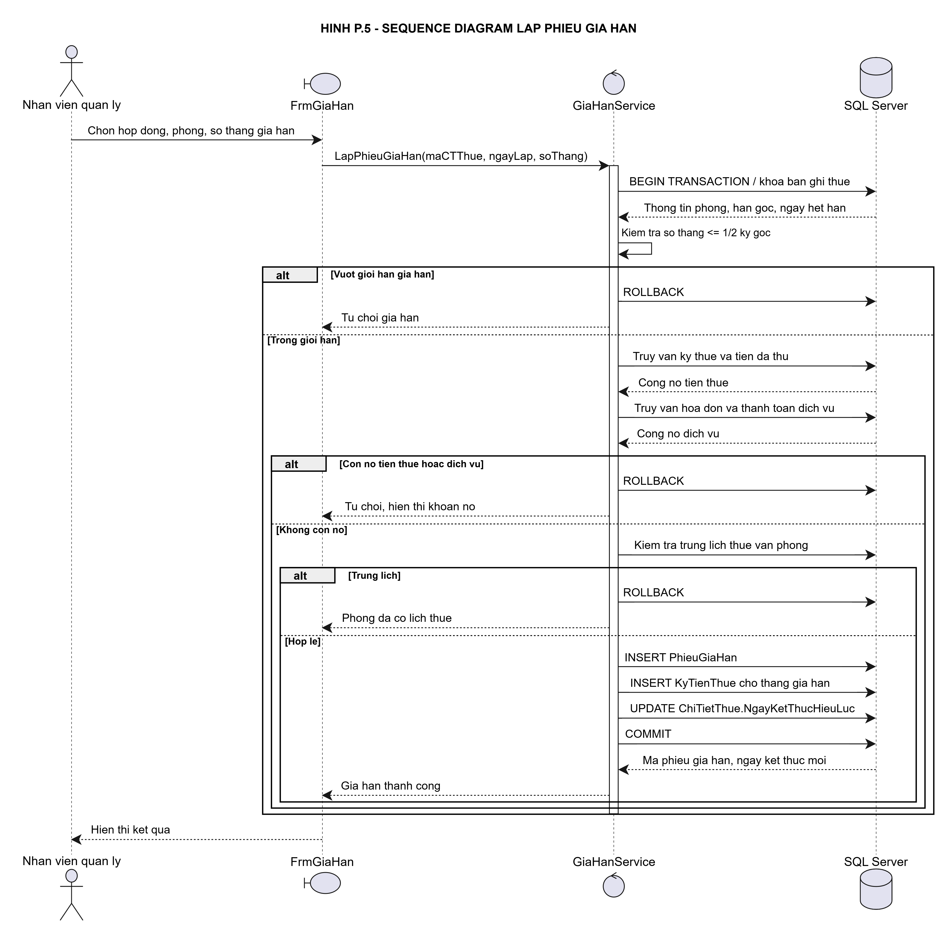
Hình P.5: Sequence Diagram – Lập phiếu gia hạn với kiểm tra công nợ
Bước | Thông điệp / Thao tác | Thành phần
1 | Chọn hợp đồng, văn phòng, số tháng gia hạn | FrmGiaHan
2 | LapPhieuGiaHan(maCTThue, ngayLap, soThang) | GiaHanService
3 | Khóa dữ liệu và đối chiếu hạn thuê gốc | sp_LapPhieuGiaHan / ChiTietThue
4 | Từ chối nếu soThang > floor(soThangGoc/2) | Stored procedure
5 | Đọc vw_CongNo + kiểm tra dịch vụ chưa chốt | KhoanThanhToan / DichVuSuDung / LanThanhToan
6 | Không còn nợ và không trùng lịch: lưu phiếu, gia hạn phòng, sinh kỳ mới | PhieuGiaHan, ChiTietThue, KhoanThanhToan
7 | COMMIT hoặc ROLLBACK, trả kết quả | GiaHanService → FrmGiaHan

3.2. Thiết kế lớp theo Boundary – Control – Entity
Boundary / Form | Control / Service | Entity / SQL
FrmDanhMuc | DanhMucService | VanPhong, KhachThue
FrmHopDong | HopDongService | HopDongThue, ChiTietThue, KhoanThanhToan
FrmThuTien | ThanhToanService | KhoanThanhToan, LanThanhToan
FrmDichVu | DichVuService | DichVuSuDung, KhoanThanhToan
FrmGiaHan | GiaHanService | PhieuGiaHan, ChiTietThue, KhoanThanhToan
FrmNhanVienTheXe | NhanVienService | NhanVienVanPhong
FrmKiemTra | KiemTraService | KiemTraPhong

3.3. Thiết kế riêng từng chức năng

a) Tầng, văn phòng và khách thuê
DanhMucService CRUD VanPhong và KhachThue. Tầng là thuộc tính số của VanPhong; không tạo bảng Tang độc lập. Đơn giá áp dụng trong hợp đồng vẫn được chốt tại ChiTietThue.

b) Hợp đồng thuê nhiều văn phòng
HopDongService gọi sp_LapHopDong với TVP danh sách phòng, bảo đảm thời hạn từ sáu tháng và không trùng thời gian thuê. Thủ tục tạo HopDongThue, ChiTietThue, KhoanThanhToan trong một transaction.

c) Thu tiền thuê và thanh toán dịch vụ
ThanhToanService gọi sp_ThuTruoc6Thang hoặc sp_ThuTienKhoan. DichVuService lưu DichVuSuDung và gọi sp_ChotHoaDonDichVu cuối tháng. Dữ liệu công nợ đọc từ vw_CongNo, không dùng số dư cộng/trừ thủ công trên Form.

d) Gia hạn từng phòng
GiaHanService gọi sp_LapPhieuGiaHan: kiểm tra thời hạn, tất cả khoản còn nợ, dịch vụ chưa chốt và lịch thuê trùng trước khi ghi phiếu.

e) Nhân viên, thẻ xe, kiểm tra và phạt
NhanVienService quản lý nhân viên và một thẻ xe hiệu lực trong NhanVienVanPhong; KiemTraService ghi các biên bản và khoản phạt trực tiếp trong KiemTraPhong.

3.4. Biểu đồ hoạt động (Câu 5)
Activity Diagram theo quy trình: lập hợp đồng nhiều văn phòng, kiểm tra tối thiểu sáu tháng, thu đủ tiền thuê sáu tháng đầu; sau đó thu tiền kỳ thứ bảy trở đi đầu kỳ và các khoản dịch vụ cuối tháng. Hai loại tiền được phân biệt bằng LoaiKhoan trong cùng bảng KhoanThanhToan.
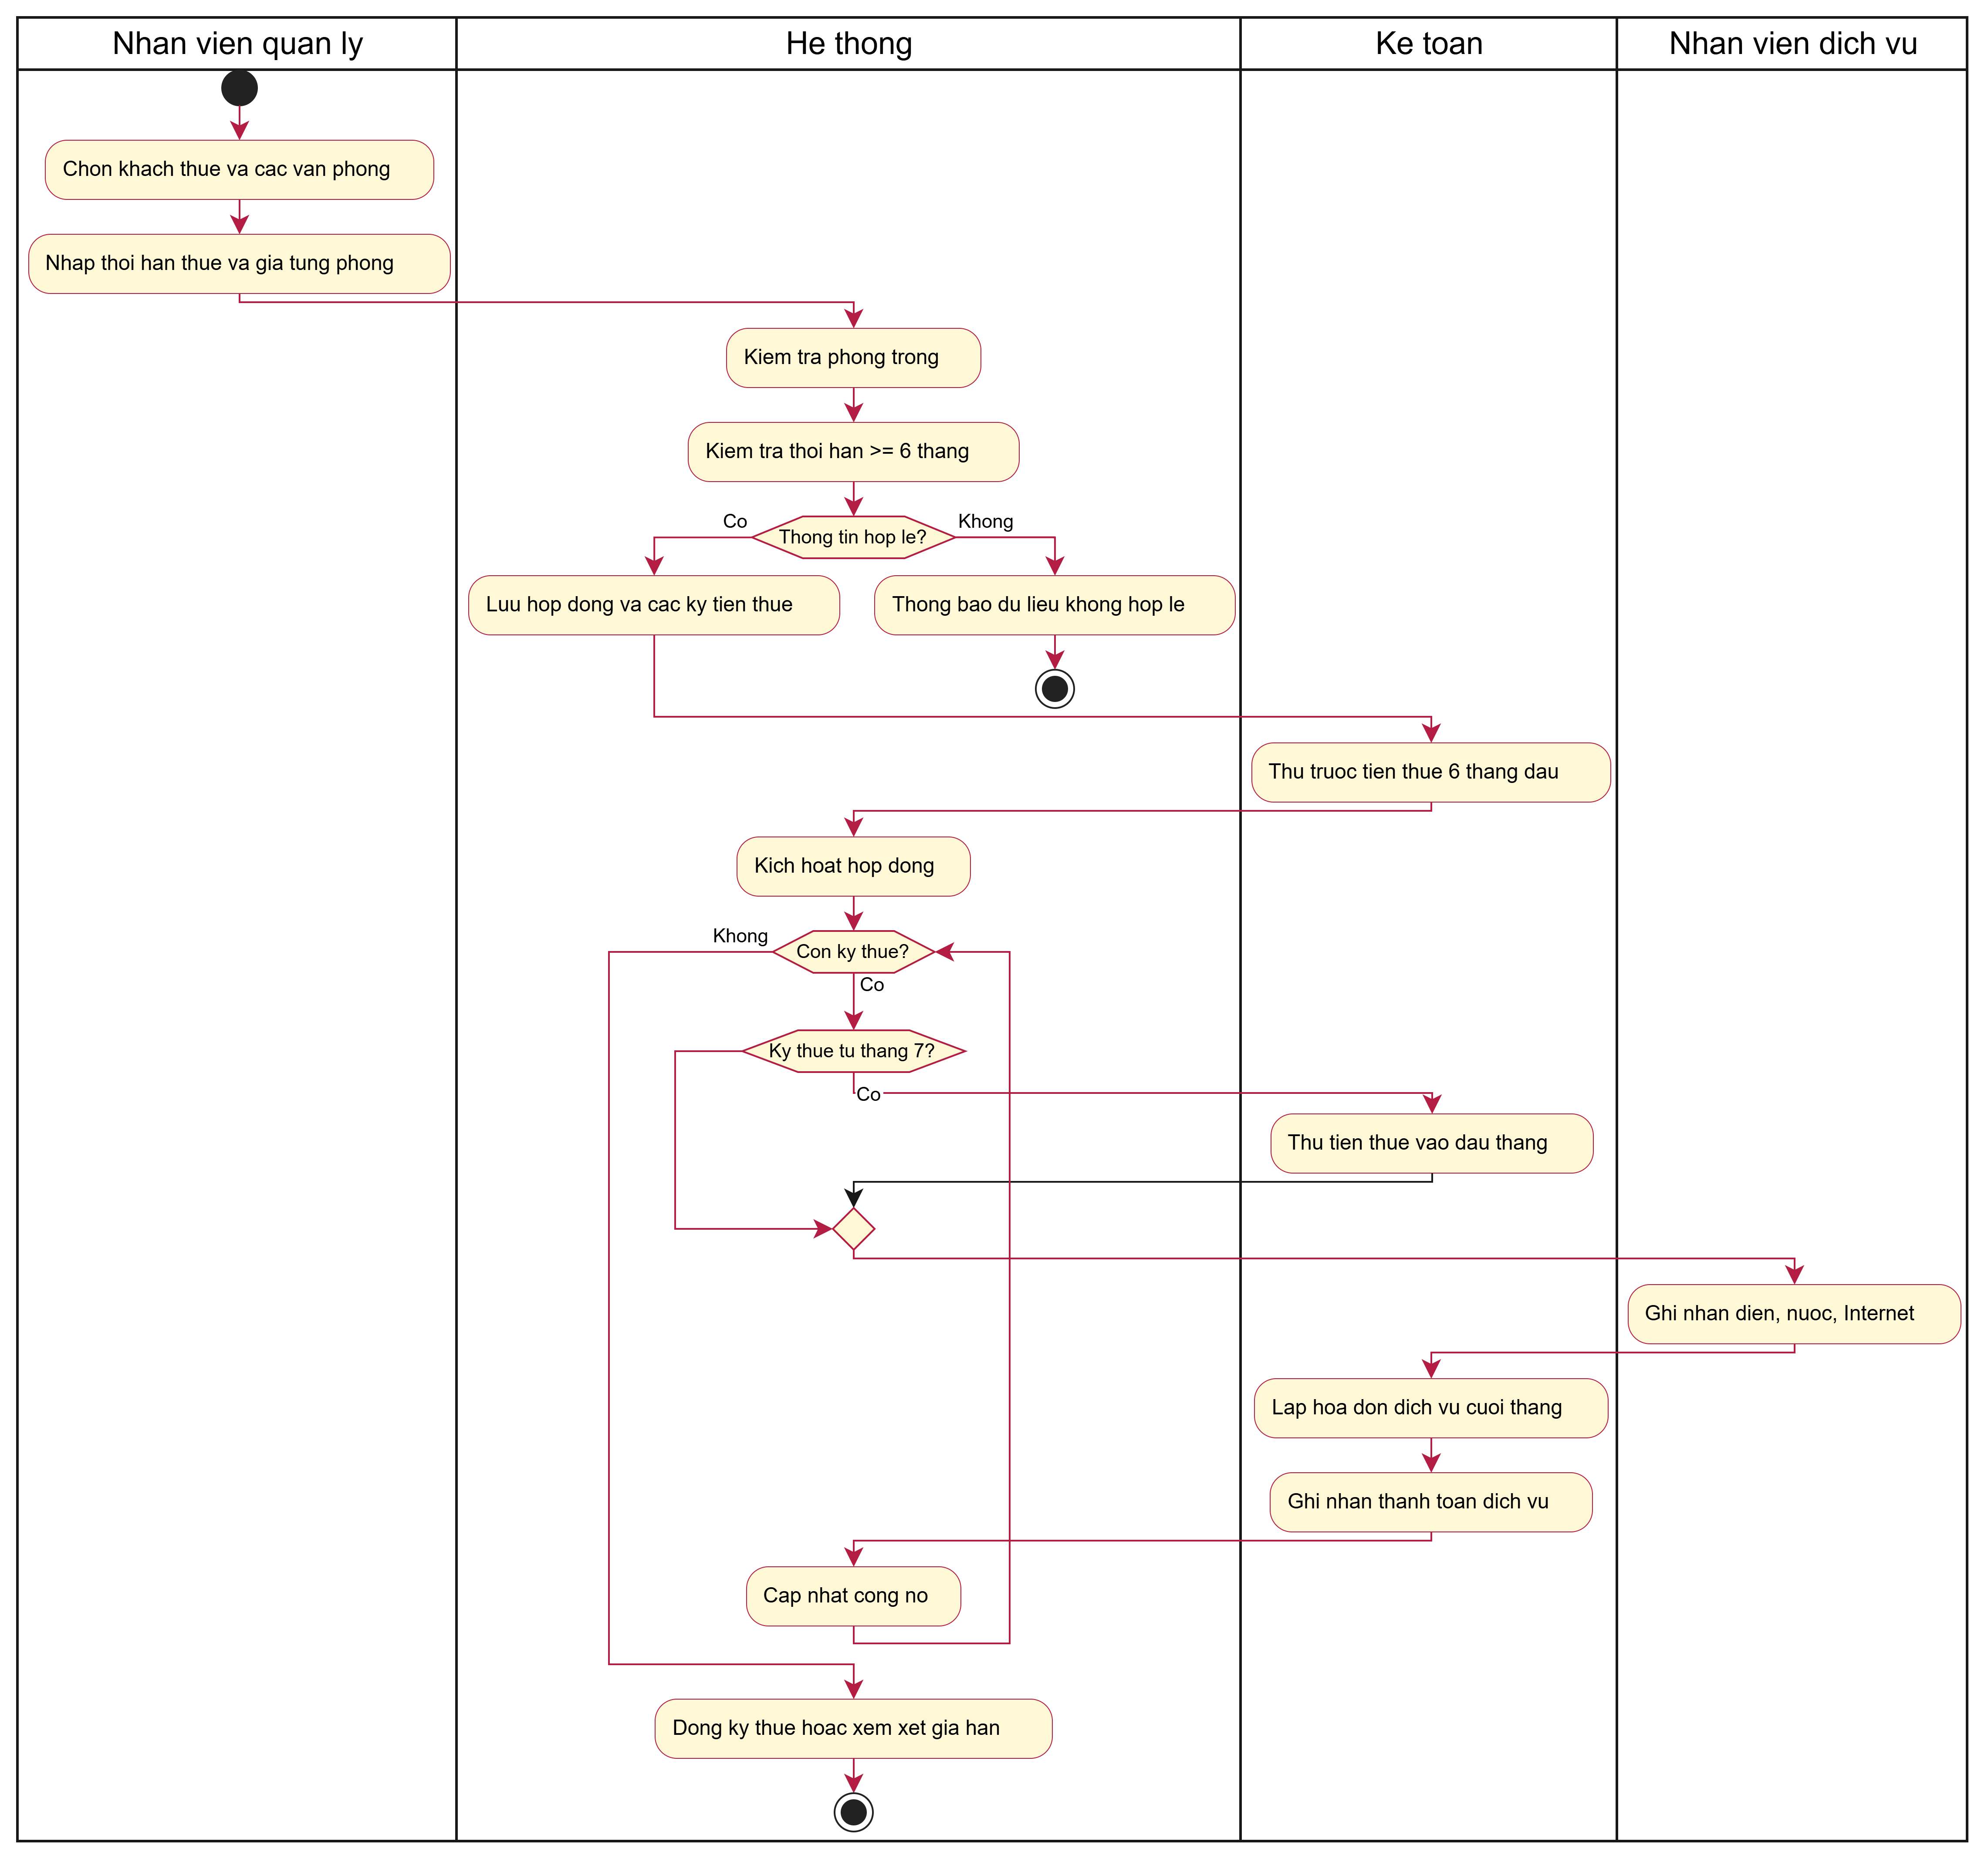
Hình P.6: Activity Diagram – Hợp đồng, tiền thuê tháng 7 và dịch vụ

4. THIẾT KẾ CƠ SỞ DỮ LIỆU SQL SERVER

4.1. Lược đồ quan hệ và ERD
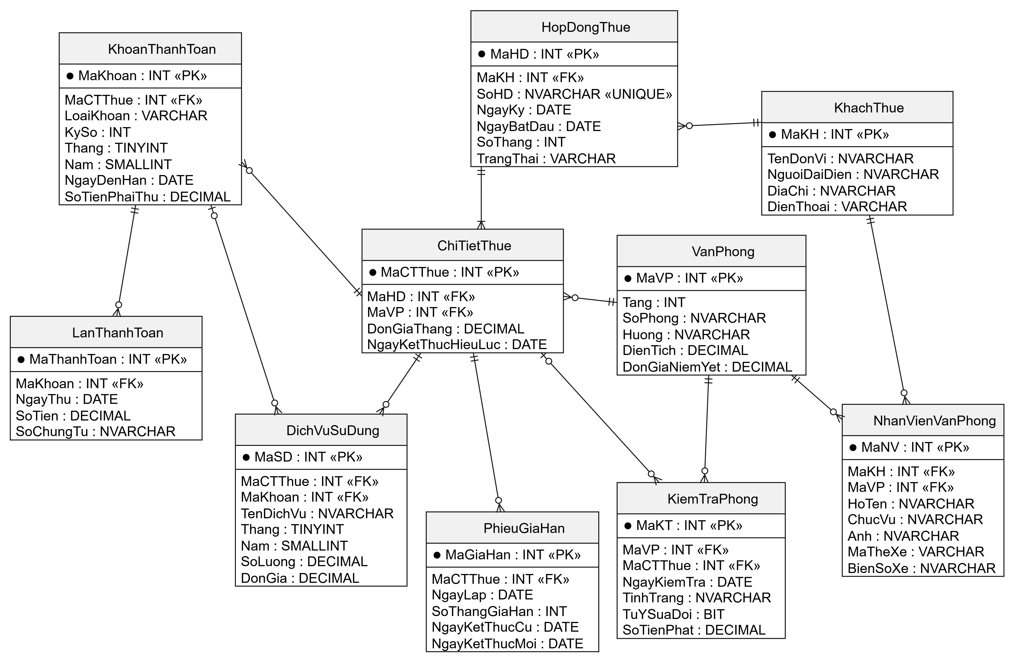
Hình P.7a: ERD rút gọn – 9 bảng nghiệp vụ và bảng lịch sử LanThanhToan
Nhóm | Các bảng | Giải thích gộp
Mặt bằng – khách | VanPhong, KhachThue | Tang được chuyển thành thuộc tính của VanPhong.
Hợp đồng – gia hạn | HopDongThue, ChiTietThue, PhieuGiaHan | Mỗi hợp đồng nhiều phòng; phiếu gia hạn theo phòng.
Tiền thuê – hóa đơn | KhoanThanhToan, LanThanhToan | Kỳ thuê, hóa đơn DV là các loại khoản; lịch sử thu tách riêng.
Dịch vụ | DichVuSuDung | Gộp danh mục dịch vụ với dòng sử dụng; lưu tên, giá áp dụng.
Nhân viên – an ninh | NhanVienVanPhong | Thông tin thẻ giữ xe gộp vào hồ sơ nhân viên.
Kiểm tra – phạt | KiemTraPhong | Khoản phạt gắn với biên bản; không có bảng phiếu phạt riêng.

4.2. Khóa, phụ thuộc và ràng buộc nghiệp vụ
Ràng buộc | Áp dụng trong SQL / Service
Khóa chính / ngoại | 10 bảng có PK; HopDongThue.MaKH → KhachThue; ChiTietThue.MaHD, MaVP → Hợp đồng, Văn phòng; LanThanhToan.MaKhoan → KhoanThanhToan.
UNIQUE | VanPhong(Tang,SoPhong), HopDongThue.SoHD, ChiTietThue(MaHD,MaVP), kỳ thuê (MaCTThue,KySo) và DV (MaCTThue,Thang,Nam) qua unique index lọc.
CHECK | SoThang>=6; các số tiền không âm; SoTien thu>0; LoaiKhoan chỉ THUE hoặc DICHVU; tháng 1..12.
Thu 6 tháng đầu | sp_LapHopDong tạo từng khoản cho kỳ 1..6 có cùng ngày đến hạn bắt đầu thuê; sp_ThuTruoc6Thang thu đủ mới chuyển hợp đồng sang HieuLuc.
Thu tháng 7+ | KhoanThanhToan loại THUE, KySo>=7 có NgayDenHan tại đầu kỳ.
Dịch vụ cuối tháng | sp_ChotHoaDonDichVu chỉ cho chốt từ ngày cuối tháng; các dòng DichVuSuDung nối tới MaKhoan là hóa đơn.
Gia hạn | sp_LapPhieuGiaHan trong transaction; giới hạn mỗi lần <= floor(SoThang gốc / 2); kiểm tra hết nợ, không còn dịch vụ chưa chốt và không trùng lịch.
Sổ thu tiền | Mỗi lần thanh toán có một dòng LanThanhToan; vw_CongNo tính SoTienDaThu = SUM(LanThanhToan.SoTien), ConNo = PhaiThu - DaThu.
Giới hạn rút gọn | Một thẻ xe đang dùng/nhân viên; không lưu lịch sử thay xe. Phiếu phạt được ghi tại KiemTraPhong; khi cần thu tiền phạt riêng, phải mở rộng.

4.3. Mã SQL và dữ liệu mẫu
/* ============================================================================
BAI 4 - HE THONG QUAN LY CHO THUE VAN PHONG O CAO OC
1 FILE SQL SERVER: DATABASE + 10 TABLE + 3 VIEW + 1 TABLE TYPE
+ 5 STORED PROCEDURE + 1 TRIGGER + SAMPLE DATA + TEST

Dung voi C# WinForms: QuanLyVanPhongDb, DbConnection.cs, FrmDanhMuc,
FrmHopDong. SQL Server 2017+ hoac SQL Server LocalDB.

HUONG DAN:
1. Mo SSMS > ket noi (localdb)\MSSQLLocalDB hoac SQL Server.
2. File > Open > File > mo file nay.
3. Nhan Execute (F5) MOT LAN tren database MOI.
4. Database tao ra: QuanLyVanPhongBai4_Gon.
5. Su dung cac SELECT cuoi file kiem tra du lieu.

CANH BAO: KHONG chay lai toan bo script sau khi da tao cac bang.
Script KHONG xoa bang, KHONG DROP DATABASE, KHONG reset du lieu cu.
Chua duoc test thuc thi tren instance SQL Server trong moi truong nay.
============================================================================ */
SET NOCOUNT ON;
GO
/* BAI 4 - QUAN LY CHO THUE VAN PHONG - PHUONG AN GON
9 class nghiep vu + 1 bang ky thuat LanThanhToan (luu lich su thu tien).
Database moi KHONG xoa hoac sua database QuanLyVanPhongBai4 cua ban 18 bang.
SQL Server 2017+ / LocalDB; chua duoc chay test tren SQL Server thuc.
Quy uoc thiet ke: 1 the xe hieu luc / nhan vien; 1 dong su dung / DV / thang / phong;
tong cac lan gia han khong qua floor(thoi han hop dong goc / 2).
*/
IF DB_ID(N'QuanLyVanPhongBai4_Gon') IS NULL
EXEC(N'CREATE DATABASE QuanLyVanPhongBai4_Gon');
GO
USE QuanLyVanPhongBai4_Gon;
GO
IF OBJECT_ID(N'dbo.VanPhong',N'U') IS NOT NULL
THROW 51000, N'Bang VanPhong da ton tai. Script khong ghi de CSDL co du lieu.', 1;
GO
CREATE TABLE dbo.VanPhong (
MaVP INT IDENTITY(1,1) NOT NULL CONSTRAINT PK_VanPhong PRIMARY KEY,
Tang INT NOT NULL CONSTRAINT CK_VP_Tang CHECK(Tang>=0),
SoPhong NVARCHAR(20) NOT NULL, Huong NVARCHAR(40) NULL,
DienTich DECIMAL(10,2) NOT NULL CONSTRAINT CK_VP_DT CHECK(DienTich>0),
DonGiaNiemYet DECIMAL(18,2) NOT NULL CONSTRAINT CK_VP_Gia CHECK(DonGiaNiemYet>0),
CONSTRAINT UQ_VP_Tang_SoPhong UNIQUE (Tang,SoPhong)
);
CREATE TABLE dbo.KhachThue (
MaKH INT IDENTITY(1,1) NOT NULL CONSTRAINT PK_KhachThue PRIMARY KEY,
TenDonVi NVARCHAR(180) NOT NULL, NguoiDaiDien NVARCHAR(120) NOT NULL,
DiaChi NVARCHAR(250) NULL, DienThoai VARCHAR(20) NULL
);
CREATE TABLE dbo.HopDongThue (
MaHD INT IDENTITY(1,1) NOT NULL CONSTRAINT PK_HopDong PRIMARY KEY,
SoHD NVARCHAR(40) NOT NULL CONSTRAINT UQ_HD_So UNIQUE,
MaKH INT NOT NULL CONSTRAINT FK_HD_Khach REFERENCES dbo.KhachThue(MaKH),
NgayKy DATE NOT NULL, NgayBatDau DATE NOT NULL,
SoThang INT NOT NULL CONSTRAINT CK_HD_SoThang CHECK (SoThang>=6),
NoiDung NVARCHAR(MAX) NULL,
TrangThai VARCHAR(20) NOT NULL CONSTRAINT DF_HD_TrangThai DEFAULT 'ChoThanhToan'
CONSTRAINT CK_HD_TrangThai CHECK(TrangThai IN ('ChoThanhToan','HieuLuc','KetThuc','Huy'))
);
CREATE TABLE dbo.ChiTietThue (
MaCTThue INT IDENTITY(1,1) NOT NULL CONSTRAINT PK_ChiTietThue PRIMARY KEY,
MaHD INT NOT NULL CONSTRAINT FK_CT_HD REFERENCES dbo.HopDongThue(MaHD),
MaVP INT NOT NULL CONSTRAINT FK_CT_VP REFERENCES dbo.VanPhong(MaVP),
DonGiaThang DECIMAL(18,2) NOT NULL CONSTRAINT CK_CT_Gia CHECK(DonGiaThang>0),
NgayKetThucHieuLuc DATE NOT NULL,
CONSTRAINT UQ_CT_HD_VP UNIQUE(MaHD,MaVP)
);
CREATE TABLE dbo.KhoanThanhToan (
MaKhoan INT IDENTITY(1,1) NOT NULL CONSTRAINT PK_Khoan PRIMARY KEY,
MaCTThue INT NOT NULL CONSTRAINT FK_Khoan_CT REFERENCES dbo.ChiTietThue(MaCTThue),
LoaiKhoan VARCHAR(10) NOT NULL CONSTRAINT CK_Khoan_Loai CHECK(LoaiKhoan IN ('THUE','DICHVU')),
KySo INT NULL, Thang TINYINT NOT NULL CONSTRAINT CK_Khoan_Thang CHECK(Thang BETWEEN 1 AND 12),
Nam SMALLINT NOT NULL CONSTRAINT CK_Khoan_Nam CHECK(Nam BETWEEN 2000 AND 2100),
NgayDenHan DATE NOT NULL,
SoTienPhaiThu DECIMAL(18,2) NOT NULL CONSTRAINT CK_Khoan_Tien CHECK(SoTienPhaiThu>=0),
NgayLap DATE NOT NULL,
CONSTRAINT CK_Khoan_KySo CHECK((LoaiKhoan='THUE' AND KySo IS NOT NULL AND KySo>=1) OR (LoaiKhoan='DICHVU' AND KySo IS NULL))
);
CREATE UNIQUE INDEX UX_Khoan_ThueKy ON dbo.KhoanThanhToan(MaCTThue,KySo) WHERE LoaiKhoan='THUE';
CREATE UNIQUE INDEX UX_Khoan_DichVuThang ON dbo.KhoanThanhToan(MaCTThue,Thang,Nam) WHERE LoaiKhoan='DICHVU';
CREATE TABLE dbo.DichVuSuDung (
MaSD INT IDENTITY(1,1) NOT NULL CONSTRAINT PK_SuDungDV PRIMARY KEY,
MaCTThue INT NOT NULL CONSTRAINT FK_SDDV_CT REFERENCES dbo.ChiTietThue(MaCTThue),
MaKhoan INT NULL CONSTRAINT FK_SDDV_Khoan REFERENCES dbo.KhoanThanhToan(MaKhoan),
TenDichVu NVARCHAR(100) NOT NULL, DonViTinh NVARCHAR(30) NOT NULL,
Thang TINYINT NOT NULL CONSTRAINT CK_SDDV_Thang CHECK(Thang BETWEEN 1 AND 12),
Nam SMALLINT NOT NULL CONSTRAINT CK_SDDV_Nam CHECK(Nam BETWEEN 2000 AND 2100),
SoLuong DECIMAL(18,3) NOT NULL CONSTRAINT CK_SDDV_SoLuong CHECK(SoLuong>=0),
DonGia DECIMAL(18,2) NOT NULL CONSTRAINT CK_SDDV_DonGia CHECK(DonGia>=0),
ThanhTien AS CONVERT(DECIMAL(18,2),SoLuong*DonGia) PERSISTED,
CONSTRAINT UQ_SDDV_Thang UNIQUE(MaCTThue,TenDichVu,Thang,Nam)
);
CREATE TABLE dbo.LanThanhToan (
MaThanhToan INT IDENTITY(1,1) NOT NULL CONSTRAINT PK_LanTT PRIMARY KEY,
MaKhoan INT NOT NULL CONSTRAINT FK_LanTT_Khoan REFERENCES dbo.KhoanThanhToan(MaKhoan),
NgayThu DATE NOT NULL, SoTien DECIMAL(18,2) NOT NULL CONSTRAINT CK_LanTT_Tien CHECK(SoTien>0),
SoChungTu NVARCHAR(60) NULL, GhiChu NVARCHAR(250) NULL
);
CREATE INDEX IX_LanTT_MaKhoan ON dbo.LanThanhToan(MaKhoan);
CREATE TABLE dbo.PhieuGiaHan (
MaGiaHan INT IDENTITY(1,1) NOT NULL CONSTRAINT PK_GiaHan PRIMARY KEY,
MaCTThue INT NOT NULL CONSTRAINT FK_GiaHan_CT REFERENCES dbo.ChiTietThue(MaCTThue),
NgayLap DATE NOT NULL,
SoThangGiaHan INT NOT NULL CONSTRAINT CK_GH_SoThang CHECK(SoThangGiaHan>0),
NgayKetThucCu DATE NOT NULL, NgayKetThucMoi DATE NOT NULL,
CONSTRAINT CK_GH_Ngay CHECK(NgayKetThucMoi>NgayKetThucCu)
);
CREATE TABLE dbo.NhanVienVanPhong (
MaNV INT IDENTITY(1,1) NOT NULL CONSTRAINT PK_NV PRIMARY KEY,
MaKH INT NOT NULL CONSTRAINT FK_NV_Khach REFERENCES dbo.KhachThue(MaKH),
MaVP INT NOT NULL CONSTRAINT FK_NV_VP REFERENCES dbo.VanPhong(MaVP),
HoTen NVARCHAR(120) NOT NULL, ChucVu NVARCHAR(100) NULL, Anh NVARCHAR(260) NULL,
MaTheXe VARCHAR(40) NULL, BienSoXe NVARCHAR(30) NULL, LoaiXe NVARCHAR(30) NULL
);
CREATE UNIQUE INDEX UX_NV_TheXe ON dbo.NhanVienVanPhong(MaTheXe) WHERE MaTheXe IS NOT NULL;
CREATE TABLE dbo.KiemTraPhong (
MaKT INT IDENTITY(1,1) NOT NULL CONSTRAINT PK_KiemTra PRIMARY KEY,
MaVP INT NOT NULL CONSTRAINT FK_KT_VP REFERENCES dbo.VanPhong(MaVP),
MaCTThue INT NULL CONSTRAINT FK_KT_CT REFERENCES dbo.ChiTietThue(MaCTThue),
NgayKiemTra DATE NOT NULL, TinhTrang NVARCHAR(500) NOT NULL,
TuYSuaDoi BIT NOT NULL CONSTRAINT DF_KT_TuSua DEFAULT 0,
LyDoPhat NVARCHAR(300) NULL,
SoTienPhat DECIMAL(18,2) NOT NULL CONSTRAINT DF_KT_Tien DEFAULT 0
CONSTRAINT CK_KT_Tien CHECK(SoTienPhat>=0)
);
GO
CREATE VIEW dbo.vw_CongNo AS
SELECT k.MaKhoan,k.MaCTThue,k.LoaiKhoan,k.KySo,k.Thang,k.Nam,
k.NgayDenHan,k.SoTienPhaiThu,
CAST(ISNULL(SUM(t.SoTien),0) AS DECIMAL(18,2)) AS SoTienDaThu,
CAST(k.SoTienPhaiThu-ISNULL(SUM(t.SoTien),0) AS DECIMAL(18,2)) AS ConNo
FROM dbo.KhoanThanhToan k
LEFT JOIN dbo.LanThanhToan t ON t.MaKhoan=k.MaKhoan
GROUP BY k.MaKhoan,k.MaCTThue,k.LoaiKhoan,k.KySo,k.Thang,k.Nam,k.NgayDenHan,k.SoTienPhaiThu;
GO
CREATE VIEW dbo.vw_CongNoTienThue AS SELECT * FROM dbo.vw_CongNo WHERE LoaiKhoan='THUE';
GO
CREATE VIEW dbo.vw_CongNoDichVu AS SELECT * FROM dbo.vw_CongNo WHERE LoaiKhoan='DICHVU';
GO
CREATE TYPE dbo.TVP_PhongThue AS TABLE(MaVP INT NOT NULL PRIMARY KEY,DonGiaThang DECIMAL(18,2) NOT NULL);
GO
CREATE PROCEDURE dbo.sp_LapHopDong
@SoHD NVARCHAR(40),@MaKH INT,@NgayKy DATE,@NgayBatDau DATE,@SoThang INT,
@DanhSach dbo.TVP_PhongThue READONLY,@NoiDung NVARCHAR(MAX)=NULL
AS
BEGIN
SET NOCOUNT ON; SET XACT_ABORT ON;
IF @SoThang<6 THROW 51001,N'Thoi han thue toi thieu 6 thang.',1;
IF NOT EXISTS(SELECT 1 FROM @DanhSach) THROW 51002,N'Phai chon it nhat 1 van phong.',1;
IF EXISTS(SELECT 1 FROM @DanhSach WHERE DonGiaThang<=0) THROW 51003,N'Don gia phong khong hop le.',1;
DECLARE @NgayKetThuc DATE=DATEADD(day,-1,DATEADD(month,@SoThang,@NgayBatDau));
BEGIN TRY
BEGIN TRANSACTION;
-- Khoa phong de tranh hai giao dich cung thue mot phong.
IF (SELECT COUNT(*) FROM dbo.VanPhong WITH(UPDLOCK,HOLDLOCK) WHERE MaVP IN(SELECT MaVP FROM @DanhSach))
<> (SELECT COUNT(*) FROM @DanhSach)
THROW 51004,N'Van phong khong ton tai.',1;
IF EXISTS(
SELECT 1 FROM @DanhSach x
JOIN dbo.ChiTietThue ct WITH(UPDLOCK,HOLDLOCK) ON ct.MaVP=x.MaVP
JOIN dbo.HopDongThue h ON h.MaHD=ct.MaHD
WHERE h.TrangThai NOT IN ('Huy','KetThuc')
AND h.NgayBatDau<=@NgayKetThuc AND ct.NgayKetThucHieuLuc>=@NgayBatDau)
THROW 51005,N'Phong da co hop dong trung thoi gian.',1;
INSERT dbo.HopDongThue(SoHD,MaKH,NgayKy,NgayBatDau,SoThang,NoiDung)
VALUES(@SoHD,@MaKH,@NgayKy,@NgayBatDau,@SoThang,@NoiDung);
DECLARE @MaHD INT=CONVERT(INT,SCOPE_IDENTITY());
DECLARE @CT TABLE(MaCTThue INT PRIMARY KEY,DonGiaThang DECIMAL(18,2));
INSERT dbo.ChiTietThue(MaHD,MaVP,DonGiaThang,NgayKetThucHieuLuc)
OUTPUT inserted.MaCTThue,inserted.DonGiaThang INTO @CT(MaCTThue,DonGiaThang)
SELECT @MaHD, MaVP, DonGiaThang, @NgayKetThuc FROM @DanhSach;
DECLARE @Ky INT=1;
WHILE @Ky<=@SoThang
BEGIN
DECLARE @NgayKyThue DATE=DATEADD(month,@Ky-1,@NgayBatDau);
INSERT dbo.KhoanThanhToan(MaCTThue,LoaiKhoan,KySo,Thang,Nam,NgayDenHan,SoTienPhaiThu,NgayLap)
SELECT MaCTThue,'THUE',@Ky,MONTH(@NgayKyThue),YEAR(@NgayKyThue),
CASE WHEN @Ky<=6 THEN @NgayBatDau ELSE @NgayKyThue END,
DonGiaThang,@NgayKy FROM @CT;
SET @Ky+=1;
END;
COMMIT TRANSACTION;
SELECT @MaHD AS MaHD;
END TRY
BEGIN CATCH
IF @@TRANCOUNT>0 ROLLBACK TRANSACTION;
THROW;
END CATCH
END;
GO
CREATE PROCEDURE dbo.sp_ThuTienKhoan
@MaKhoan INT,@NgayThu DATE,@SoTien DECIMAL(18,2),@SoChungTu NVARCHAR(60)=NULL
AS
BEGIN
SET NOCOUNT ON; SET XACT_ABORT ON;
IF @SoTien<=0 THROW 51010,N'So tien thu phai lon hon 0.',1;
BEGIN TRY
BEGIN TRANSACTION;
DECLARE @PhaiThu DECIMAL(18,2),@DaThu DECIMAL(18,2),@Ky INT,@Loai VARCHAR(10);
SELECT @PhaiThu=SoTienPhaiThu,@Ky=KySo,@Loai=LoaiKhoan FROM dbo.KhoanThanhToan WITH(UPDLOCK,HOLDLOCK) WHERE MaKhoan=@MaKhoan;
IF @PhaiThu IS NULL THROW 51011,N'Khoan thanh toan khong ton tai.',1;
SELECT @DaThu=ISNULL(SUM(SoTien),0) FROM dbo.LanThanhToan WHERE MaKhoan=@MaKhoan;
IF @DaThu+@SoTien>@PhaiThu THROW 51012,N'So tien thu vuot qua so tien con no.',1;
-- Thu tien thue 6 thang dau qua thu tuc sp_ThuTruoc6Thang, khong thu le de chua kich hoat.
INSERT dbo.LanThanhToan(MaKhoan,NgayThu,SoTien,SoChungTu) VALUES(@MaKhoan,@NgayThu,@SoTien,@SoChungTu);
COMMIT TRANSACTION;
END TRY
BEGIN CATCH
IF @@TRANCOUNT>0 ROLLBACK TRANSACTION;
THROW;
END CATCH
END;
GO
CREATE PROCEDURE dbo.sp_ThuTruoc6Thang @MaHD INT,@NgayThu DATE,@SoChungTu NVARCHAR(60)=NULL
AS
BEGIN
SET NOCOUNT ON; SET XACT_ABORT ON;
BEGIN TRY
BEGIN TRANSACTION;
DECLARE @NgayBatDau DATE,@TrangThai VARCHAR(20);
SELECT @NgayBatDau=NgayBatDau,@TrangThai=TrangThai
FROM dbo.HopDongThue WITH(UPDLOCK,HOLDLOCK) WHERE MaHD=@MaHD;
IF @NgayBatDau IS NULL THROW 51020,N'Hop dong khong ton tai.',1;
IF @TrangThai='Huy' THROW 51021,N'Hop dong da huy.',1;
IF @NgayThu>@NgayBatDau THROW 51022,N'Phai tra truoc 6 thang dau truoc hoac khi bat dau thue.',1;
IF NOT EXISTS(SELECT 1 FROM dbo.ChiTietThue WHERE MaHD=@MaHD)
THROW 51023,N'Hop dong chua co van phong.',1;
-- Thu du phan con no cua tat ca khoan ky 1..6, cung ma chung tu.
INSERT dbo.LanThanhToan(MaKhoan,NgayThu,SoTien,SoChungTu)
SELECT k.MaKhoan,@NgayThu,k.SoTienPhaiThu-ISNULL(p.DaThu,0),@SoChungTu
FROM dbo.KhoanThanhToan k WITH(UPDLOCK,HOLDLOCK)
JOIN dbo.ChiTietThue c ON c.MaCTThue=k.MaCTThue
OUTER APPLY (SELECT SUM(t.SoTien) AS DaThu FROM dbo.LanThanhToan t WHERE t.MaKhoan=k.MaKhoan) p
WHERE c.MaHD=@MaHD AND k.LoaiKhoan='THUE' AND k.KySo BETWEEN 1 AND 6
AND k.SoTienPhaiThu>ISNULL(p.DaThu,0);
IF EXISTS (SELECT 1 FROM dbo.vw_CongNo v JOIN dbo.ChiTietThue c ON c.MaCTThue=v.MaCTThue
WHERE c.MaHD=@MaHD AND v.LoaiKhoan='THUE' AND v.KySo BETWEEN 1 AND 6 AND v.ConNo>0)
THROW 51024,N'Chua thu du 6 thang dau.',1;
UPDATE dbo.HopDongThue SET TrangThai='HieuLuc' WHERE MaHD=@MaHD;
COMMIT TRANSACTION;
END TRY
BEGIN CATCH
IF @@TRANCOUNT>0 ROLLBACK TRANSACTION;
THROW;
END CATCH
END;
GO
CREATE PROCEDURE dbo.sp_ChotHoaDonDichVu
@MaCTThue INT,@Thang INT,@Nam INT,@NgayLap DATE
AS
BEGIN
SET NOCOUNT ON; SET XACT_ABORT ON;
IF @Thang NOT BETWEEN 1 AND 12 OR @Nam NOT BETWEEN 2000 AND 2100
THROW 51030,N'Thang hoac nam khong hop le.',1;
IF @NgayLap<EOMONTH(DATEFROMPARTS(@Nam,@Thang,1))
THROW 51031,N'Hoa don dich vu chi lap cuoi thang.',1;
BEGIN TRY
BEGIN TRANSACTION;
DECLARE @Tong DECIMAL(18,2);
SELECT @Tong=SUM(ThanhTien) FROM dbo.DichVuSuDung WITH(UPDLOCK,HOLDLOCK)
WHERE MaCTThue=@MaCTThue AND Thang=@Thang AND Nam=@Nam;
IF @Tong IS NULL THROW 51032,N'Chua co dich vu su dung trong thang.',1;
IF EXISTS (SELECT 1 FROM dbo.DichVuSuDung WHERE MaCTThue=@MaCTThue AND Thang=@Thang AND Nam=@Nam AND MaKhoan IS NOT NULL)
THROW 51033,N'Hoa don dich vu thang nay da duoc chot.',1;
IF EXISTS (SELECT 1 FROM dbo.KhoanThanhToan WHERE MaCTThue=@MaCTThue AND LoaiKhoan='DICHVU' AND Thang=@Thang AND Nam=@Nam)
THROW 51034,N'Hoa don da ton tai.',1;
INSERT dbo.KhoanThanhToan(MaCTThue,LoaiKhoan,KySo,Thang,Nam,NgayDenHan,SoTienPhaiThu,NgayLap)
VALUES(@MaCTThue,'DICHVU',NULL,@Thang,@Nam,EOMONTH(DATEFROMPARTS(@Nam,@Thang,1)),@Tong,@NgayLap);
DECLARE @MaKhoan INT=CONVERT(INT,SCOPE_IDENTITY());
UPDATE dbo.DichVuSuDung SET MaKhoan=@MaKhoan
WHERE MaCTThue=@MaCTThue AND Thang=@Thang AND Nam=@Nam;
COMMIT TRANSACTION;
SELECT @MaKhoan AS MaHoaDonDichVu;
END TRY
BEGIN CATCH
IF @@TRANCOUNT>0 ROLLBACK TRANSACTION;
THROW;
END CATCH
END;
GO
CREATE PROCEDURE dbo.sp_LapPhieuGiaHan @MaCTThue INT,@NgayLap DATE,@SoThangGiaHan INT
AS
BEGIN
SET NOCOUNT ON; SET XACT_ABORT ON;
BEGIN TRY
BEGIN TRANSACTION;
DECLARE @ThangGoc INT,@NgayCu DATE,@MaVP INT,@NgayBD DATE;
SELECT @ThangGoc=h.SoThang,@NgayCu=c.NgayKetThucHieuLuc,@MaVP=c.MaVP,@NgayBD=h.NgayBatDau
FROM dbo.ChiTietThue c WITH(UPDLOCK,HOLDLOCK)
JOIN dbo.HopDongThue h ON h.MaHD=c.MaHD WHERE c.MaCTThue=@MaCTThue;
IF @ThangGoc IS NULL THROW 51040,N'Khong tim thay chi tiet thue.',1;
-- Tong tat ca cac lan gia han khong vuot 1/2 thoi han hop dong goc.
DECLARE @TongDaGiaHan INT;
SELECT @TongDaGiaHan=ISNULL(SUM(SoThangGiaHan),0)
FROM dbo.PhieuGiaHan
WHERE MaCTThue=@MaCTThue;
IF @SoThangGiaHan<=0 OR @TongDaGiaHan+@SoThangGiaHan>@ThangGoc/2
THROW 51041,N'Tong thoi gian gia han vuot 1/2 thoi gian thue goc.',1;
IF EXISTS(SELECT 1 FROM dbo.vw_CongNo WHERE MaCTThue=@MaCTThue AND ConNo>0)
THROW 51042,N'Con no tien thue hoac dich vu, khong the gia han.',1;
IF EXISTS(SELECT 1 FROM dbo.DichVuSuDung WHERE MaCTThue=@MaCTThue AND MaKhoan IS NULL)
THROW 51043,N'Con dich vu chua chot hoa don, khong the gia han.',1;
DECLARE @NgayMoi DATE=DATEADD(day,-1,DATEADD(month,@SoThangGiaHan,DATEADD(day,1,@NgayCu)));
IF EXISTS(SELECT 1 FROM dbo.ChiTietThue x WITH(UPDLOCK,HOLDLOCK)
JOIN dbo.HopDongThue h ON h.MaHD=x.MaHD
WHERE x.MaVP=@MaVP AND x.MaCTThue<>@MaCTThue
AND h.TrangThai NOT IN ('Huy','KetThuc')
AND h.NgayBatDau<=@NgayMoi AND x.NgayKetThucHieuLuc>@NgayCu)
THROW 51044,N'Phong da duoc cho thue trong thoi gian gia han.',1;
INSERT dbo.PhieuGiaHan(MaCTThue,NgayLap,SoThangGiaHan,NgayKetThucCu,NgayKetThucMoi)
VALUES(@MaCTThue,@NgayLap,@SoThangGiaHan,@NgayCu,@NgayMoi);
UPDATE dbo.ChiTietThue SET NgayKetThucHieuLuc=@NgayMoi WHERE MaCTThue=@MaCTThue;
DECLARE @MaxKy INT;
SELECT @MaxKy=MAX(KySo) FROM dbo.KhoanThanhToan WHERE MaCTThue=@MaCTThue AND LoaiKhoan='THUE';
DECLARE @Ky INT=ISNULL(@MaxKy,0)+1;
WHILE @Ky<=ISNULL(@MaxKy,0)+@SoThangGiaHan
BEGIN
DECLARE @NgayKy DATE=DATEADD(month,@Ky-1,@NgayBD);
INSERT dbo.KhoanThanhToan(MaCTThue,LoaiKhoan,KySo,Thang,Nam,NgayDenHan,SoTienPhaiThu,NgayLap)
SELECT @MaCTThue,'THUE',@Ky,MONTH(@NgayKy),YEAR(@NgayKy),@NgayKy,c.DonGiaThang,@NgayLap
FROM dbo.ChiTietThue c WHERE c.MaCTThue=@MaCTThue;
SET @Ky+=1;
END;
COMMIT TRANSACTION;
SELECT @NgayMoi AS NgayKetThucMoi;
END TRY
BEGIN CATCH
IF @@TRANCOUNT>0 ROLLBACK TRANSACTION;
THROW;
END CATCH
END;
GO
-- Bao ve cac dong dich vu: sau khi da chot, khong duoc bo sung/sua/xoa de lech hoa don.
CREATE TRIGGER dbo.tr_DichVuSuDung_KhoaSauChot ON dbo.DichVuSuDung
AFTER INSERT, UPDATE, DELETE
AS
BEGIN
SET NOCOUNT ON;
IF EXISTS(SELECT 1 FROM deleted WHERE MaKhoan IS NOT NULL)
THROW 51060,N'Dich vu da chot hoa don, khong duoc sua/xoa.',1;
IF EXISTS(SELECT 1 FROM inserted i
JOIN dbo.KhoanThanhToan k ON k.MaCTThue=i.MaCTThue
AND k.LoaiKhoan='DICHVU' AND k.Thang=i.Thang AND k.Nam=i.Nam
WHERE i.MaKhoan IS NULL OR i.MaKhoan<>k.MaKhoan)
THROW 51061,N'Khong duoc them/sua dich vu sau khi da chot hoa don.',1;
END;
GO
-- DU LIEU MAU MINH HOA; khong phai don gia do de bai quy dinh.
INSERT dbo.VanPhong(Tang,SoPhong,Huong,DienTich,DonGiaNiemYet) VALUES
(3,N'301',N'Dong',45,12000000),(3,N'302',N'Tay',60,16000000),(4,N'401',N'Nam',80,20000000);
INSERT dbo.KhachThue(TenDonVi,NguoiDaiDien,DiaChi,DienThoai) VALUES
(N'Công ty Minh Họa A',N'Nguyễn Văn A',N'TP.HCM','0900000001'),
(N'Công ty Minh Họa B',N'Trần Văn B',N'TP.HCM','0900000002');
DECLARE @Phong dbo.TVP_PhongThue;
INSERT @Phong(MaVP,DonGiaThang) VALUES(1,12000000),(2,16000000);
EXEC dbo.sp_LapHopDong @SoHD=N'HD-DEMO-01',@MaKH=1,@NgayKy='2025-12-20',
@NgayBatDau='2026-01-01',@SoThang=8,@DanhSach=@Phong,@NoiDung=N'Hop dong mau cho thue 2 phong';
EXEC dbo.sp_ThuTruoc6Thang @MaHD=1,@NgayThu='2025-12-29',@SoChungTu=N'TT-TRA-TRUOC-01';
INSERT dbo.DichVuSuDung(MaCTThue,TenDichVu,DonViTinh,Thang,Nam,SoLuong,DonGia) VALUES
(1,N'Điện',N'kWh',1,2026,300,3000),
(1,N'Nước',N'm3',1,2026,15,18000),
(1,N'Internet',N'tháng',1,2026,1,350000),
(2,N'Điện',N'kWh',1,2026,450,3000);
EXEC dbo.sp_ChotHoaDonDichVu @MaCTThue=1,@Thang=1,@Nam=2026,@NgayLap='2026-01-31';
EXEC dbo.sp_ChotHoaDonDichVu @MaCTThue=2,@Thang=1,@Nam=2026,@NgayLap='2026-01-31';
DECLARE @MaKhoanDV INT=(SELECT MaKhoan FROM dbo.KhoanThanhToan WHERE MaCTThue=1 AND LoaiKhoan='DICHVU' AND Thang=1 AND Nam=2026);
EXEC dbo.sp_ThuTienKhoan @MaKhoan=@MaKhoanDV,@NgayThu='2026-01-31',@SoTien=1520000,@SoChungTu=N'TT-DV-01';
INSERT dbo.NhanVienVanPhong(MaKH,MaVP,HoTen,ChucVu,MaTheXe,BienSoXe,LoaiXe)
VALUES(1,1,N'Nguyễn Thị Mẫu',N'Nhân viên',N'THE-001',N'59A-12345',N'Xe máy');
INSERT dbo.KiemTraPhong(MaVP,MaCTThue,NgayKiemTra,TinhTrang,TuYSuaDoi,SoTienPhat)
VALUES(1,1,'2026-09-30',N'Kết cấu bình thường',0,0);
GO
-- KIEM TRA. Vuot 6 thang da tra se hien ra con no cho ky thue 7+.
SELECT * FROM dbo.vw_CongNoTienThue ORDER BY MaCTThue,KySo;
SELECT * FROM dbo.vw_CongNoDichVu ORDER BY MaCTThue,Thang,Nam;
-- TEST GIA HAN: truoc tien can thu het THUE ky 7,8 va dich vu phong 302.
-- Neu con no, EXEC dbo.sp_LapPhieuGiaHan @MaCTThue=1,@NgayLap='2026-10-01',@SoThangGiaHan=3 se bi tu choi.

-- ============================================================================
-- TONG KIEM TRA - DANH SACH DOI TUONG SAU KHI TAO DATABASE
-- ============================================================================
SELECT N'BANG' AS Loai, name AS TenDoiTuong FROM sys.tables
UNION ALL
SELECT N'VIEW', name FROM sys.views WHERE name LIKE N'vw_CongNo%'
UNION ALL
SELECT N'PROCEDURE', name FROM sys.procedures WHERE name LIKE N'sp_%'
UNION ALL
SELECT N'TRIGGER', name FROM sys.triggers WHERE name=N'tr_DichVuSuDung_KhoaSauChot'
ORDER BY Loai,TenDoiTuong;
GO

KIẾN TRÚC VÀ HỆ THỐNG FORM

UI → Service → Data → SQL Server. Phạm vi Form không bắt buộc thay đổi khi rút gọn Class; phần thay đổi là bảng SQL mà Service sử dụng và tên stored procedure mới.
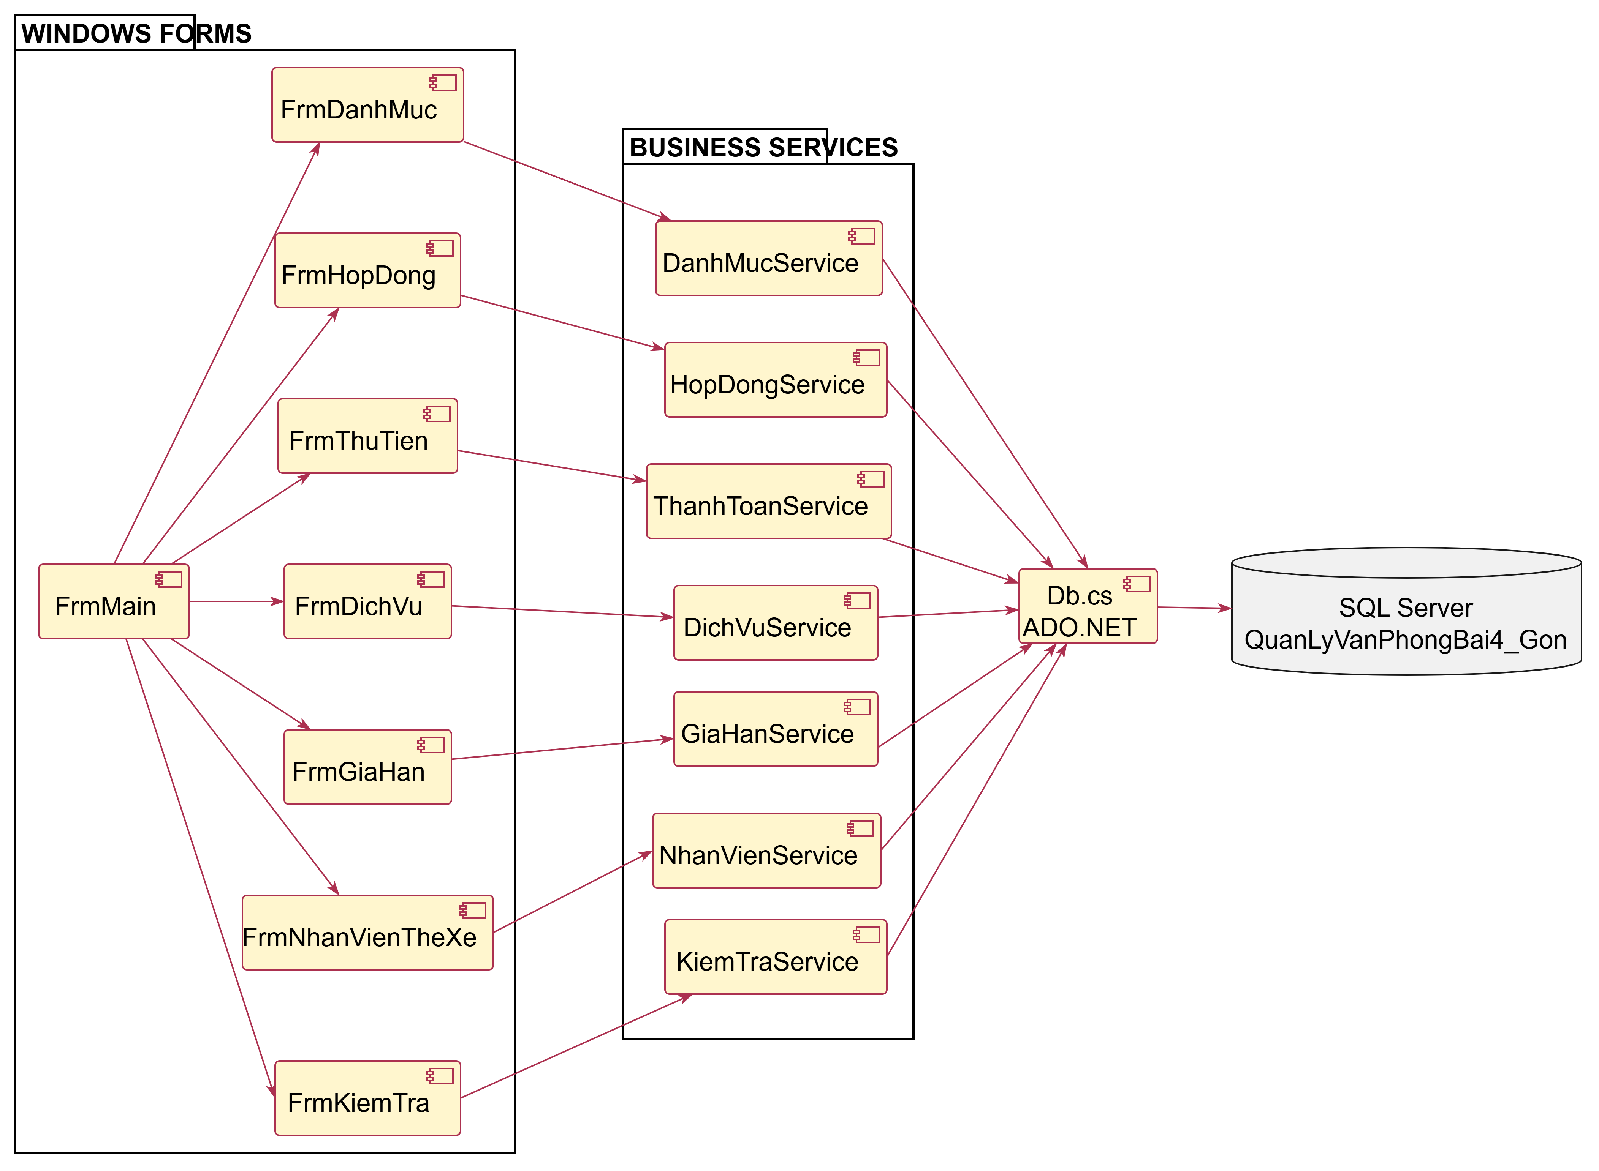

Hình P.7: Kiến trúc WinForms – Service – Data – SQL Server (10 bảng)
QuanLyVanPhong/
├── QuanLyVanPhong.sln
├── QuanLyVanPhong/
│ ├── Data/Db.cs
│ ├── Services/DanhMucService.cs, HopDongService.cs,
│ │ ThanhToanService.cs, DichVuService.cs, GiaHanService.cs,
│ │ NhanVienService.cs, KiemTraService.cs
│ ├── Forms/FrmMain.cs, FrmDanhMuc.cs, FrmHopDong.cs,
│ │ FrmThuTien.cs, FrmDichVu.cs, FrmGiaHan.cs,
│ │ FrmNhanVienTheXe.cs, FrmKiemTra.cs (kèm .Designer.cs)
│ ├── App.config
│ └── Program.cs
└── Database/QuanLyVanPhongBai4_Gon.sql

6. THIẾT KẾ GIAO DIỆN
Các giao diện trình bày từ Hình P.8 đến P.16 giữ bố cục của phiên bản theo mẫu. Sau khi đổi sang 9 Class, dữ liệu trên màn hình được ánh xạ theo tên bảng mới: các tab tầng/phòng lấy từ VanPhong.Tang; tiền thuê/dịch vụ lấy từ KhoanThanhToan; các lần thu lấy từ LanThanhToan; thẻ xe và tiền phạt nằm trong bảng nhân viên/kiểm tra.
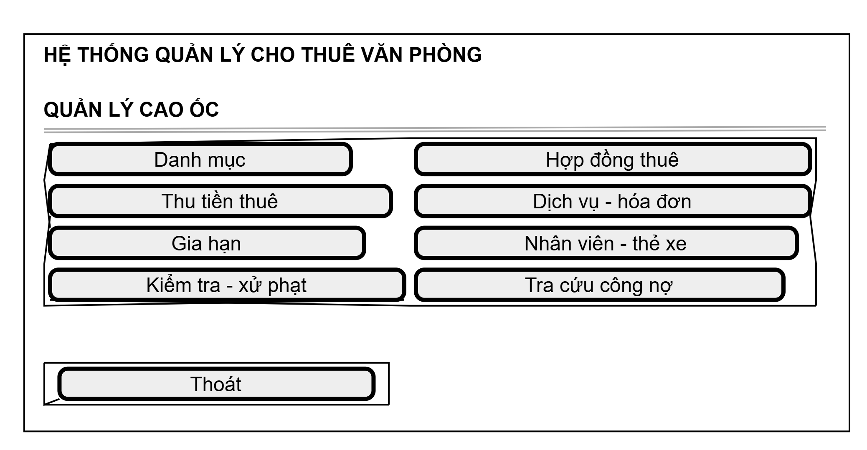
Hình P.8: Giao diện chính
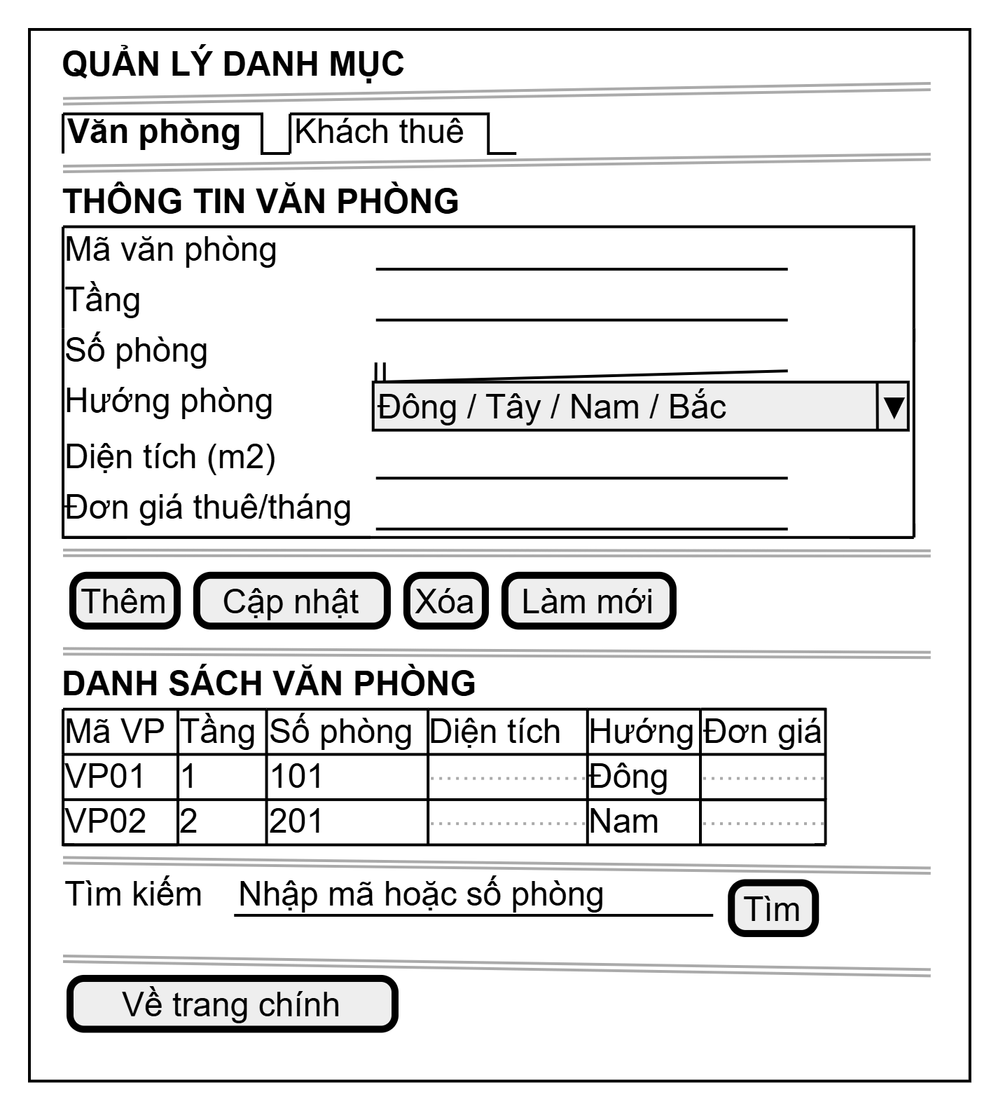
Hình P.9: Danh mục tầng và văn phòng
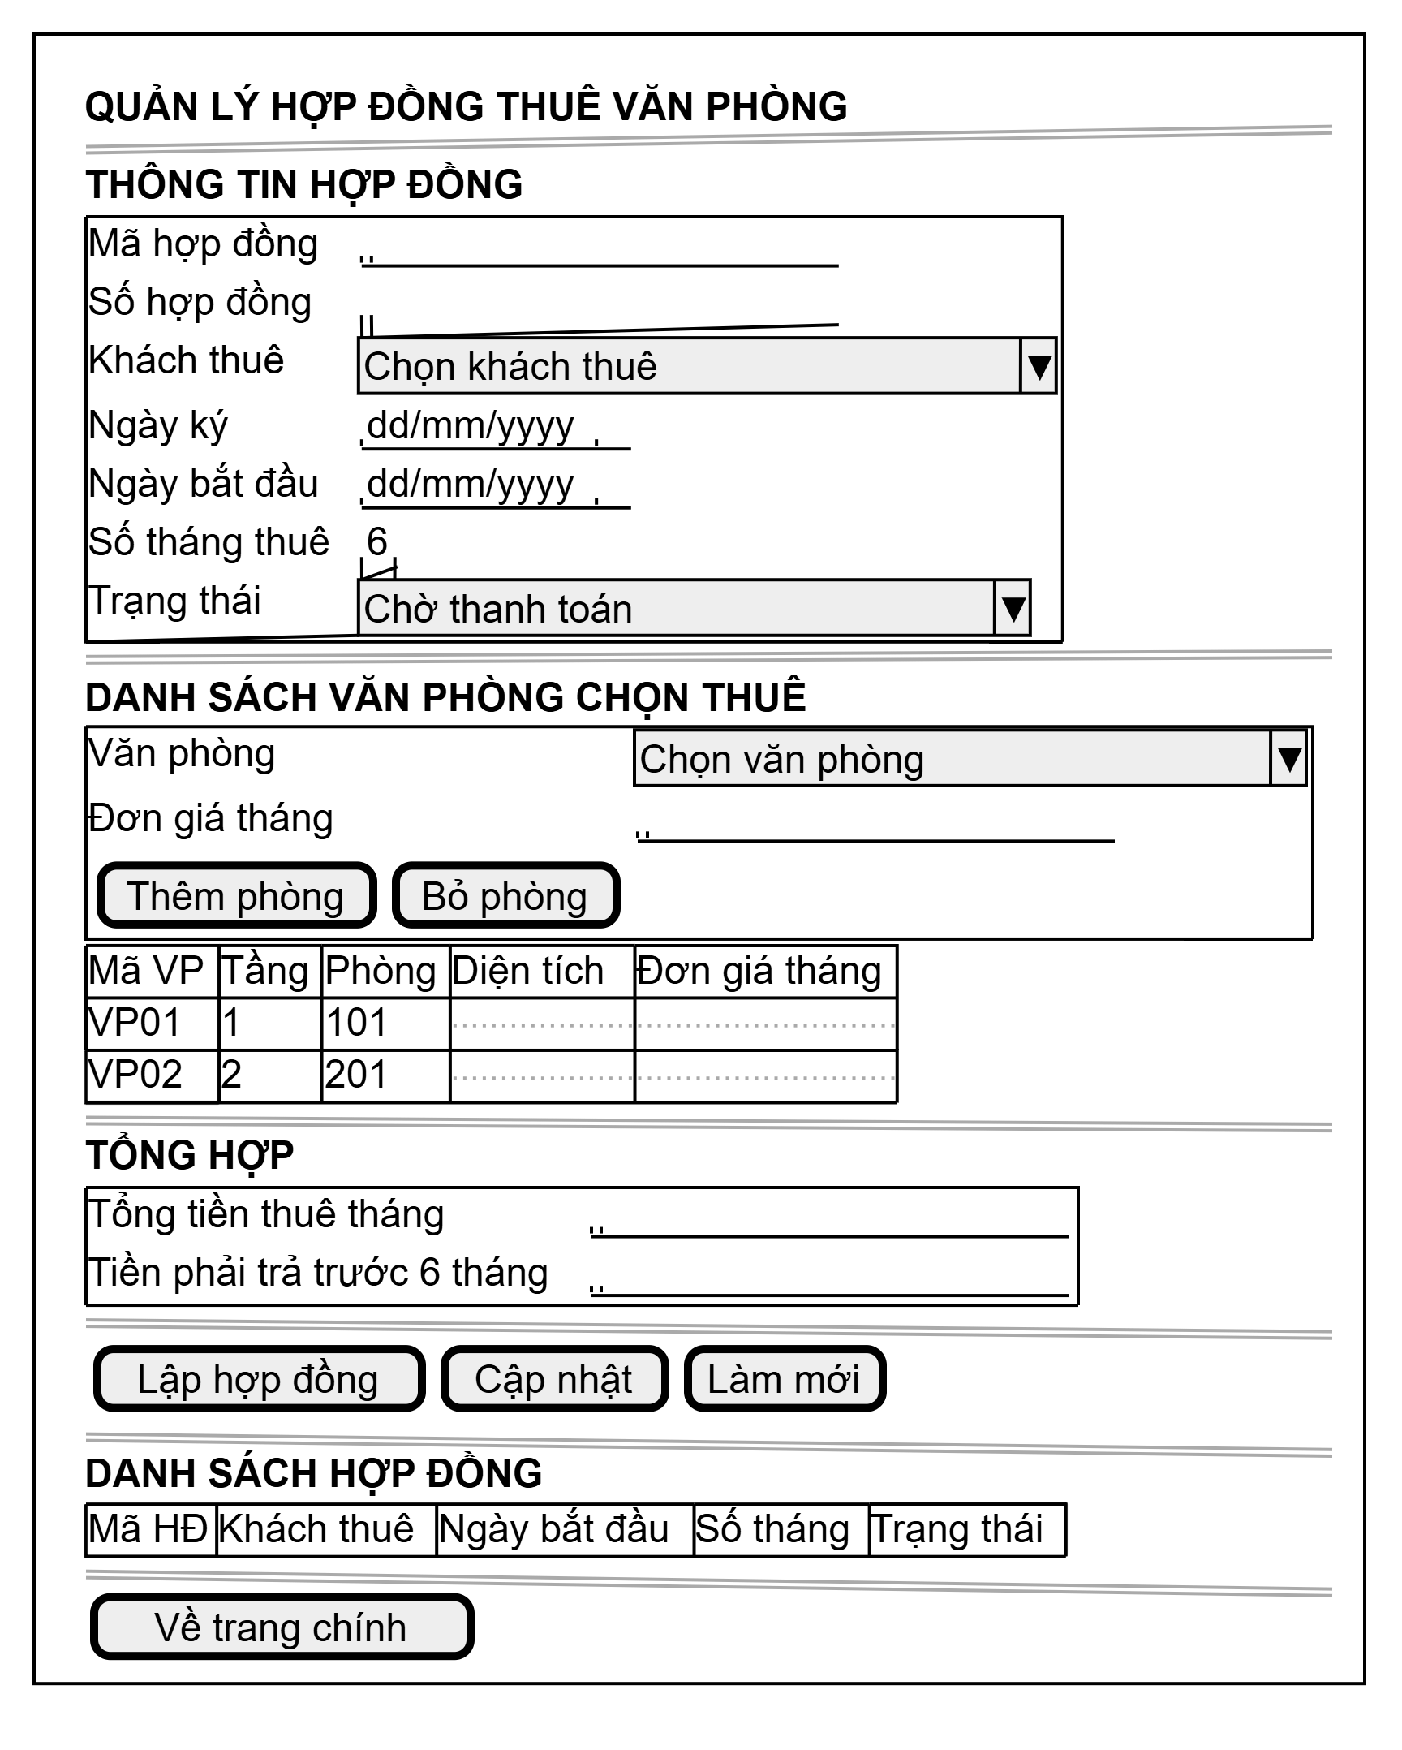

Hình P.10: Quản lý hợp đồng nhiều phòng

7. TẠO MÔI TRƯỜNG VÀ PROJECT

7.1. Công nghệ và phạm vi
Thành phần | Lựa chọn và ghi chú
IDE | Visual Studio 2022, workload .NET desktop development
Ngôn ngữ / nền tảng | C# Windows Forms App (.NET Framework 4.7.2)
Cơ sở dữ liệu | SQL Server LocalDB: QuanLyVanPhongBai4_Gon
Truy cập dữ liệu | ADO.NET System.Data.SqlClient; SQL có tham số và stored procedure
Kiến trúc | Forms → Services → Data/Db.cs → SQL Server
Class/bảng | 9 Class phân tích và 10 bảng SQL, giữ LanThanhToan
Số Form | Chỉ FrmMain, FrmDanhMuc, FrmHopDong

7.2. Chuẩn bị Solution và thư mục trên Visual Studio
1. Visual Studio → File → Open → Project/Solution → mở QuanLyVanPhong.sln trong thư mục mã nguồn đi kèm. Nếu làm từ đầu: Create a new project → Windows Forms App (.NET Framework) → C# → .NET Framework 4.7.2 → QuanLyVanPhong.
2. Trong Solution Explorer, xác nhận project có Program.cs, App.config, Data, Services, Forms. Khi thêm Form bằng Project → Add → Windows Form, Visual Studio tạo cặp .cs / .Designer.cs; không tạo form bằng Add Class đơn thuần.
3. Ở Solution Explorer mở nút Forms để thấy đúng ba Form, mỗi Form có file .Designer.cs tương ứng. Đặt FrmMain là Form khởi động trong Program.cs.
4. Chọn Build → Build Solution (Ctrl+Shift+B). Chỉ ghi nhận Build đạt nếu VS báo 0 errors; trong môi trường tạo báo cáo chưa có MSBuild của Windows để xác minh.
QuanLyVanPhong/
├── QuanLyVanPhong.sln
├── QuanLyVanPhong/
│ ├── Data/Db.cs
│ ├── Services/KetQuaXuLy.cs
│ ├── Services/DanhMucService.cs
│ ├── Services/HopDongService.cs
│ ├── Forms/FrmMain.cs + FrmMain.Designer.cs
│ ├── Forms/FrmDanhMuc.cs + FrmDanhMuc.Designer.cs
│ ├── Forms/FrmHopDong.cs + FrmHopDong.Designer.cs
│ ├── App.config
│ └── Program.cs
├── Database/QuanLyVanPhongBai4_Gon.sql
└── README.md

7.3. Tạo và kiểm tra SQL Server LocalDB
1. Mở SQL Server Management Studio, Server name: (localdb)\MSSQLLocalDB; chọn Windows Authentication.
2. File → Open → File → Database/QuanLyVanPhongBai4_Gon.sql → Execute (F5) trên cơ sở dữ liệu chưa có cấu trúc. Không chạy lại script lên database đã tồn tại dữ liệu: file có bước kiểm tra và chủ động từ chối ghi đè.
3. Đọc Messages để xác nhận tạo 10 bảng, các view vw_CongNo, kiểu bảng TVP_PhongThue và 5 stored procedure.
4. Thử các câu SELECT dưới đây trước khi chạy WinForms. Không thay bằng database 5 bảng Tang/HopDong/ChiTietHopDong vì sẽ lệch với ERD và 9 Class ở Chương 2–4.
USE QuanLyVanPhongBai4_Gon;
GO
SELECT * FROM dbo.VanPhong;
SELECT * FROM dbo.KhachThue;
SELECT * FROM dbo.HopDongThue;
SELECT * FROM dbo.ChiTietThue;
SELECT * FROM dbo.vw_CongNo WHERE LoaiKhoan='THUE';
Thiết kế dữ liệu hiện hành: Tang là cột trong dbo.VanPhong; MaVP, MaKH, MaHD tự tăng. Hợp đồng/chi tiết/kỳ thuê dùng các bảng HopDongThue, ChiTietThue, KhoanThanhToan. Trả tiền lưu lịch sử tại LanThanhToan; không nhập hoặc sửa SoTienDaThu thủ công.

7.4. Đặt chuỗi kết nối và Form khởi động
<?xml version="1.0" encoding="utf-8"?>
<configuration>
<connectionStrings>
<add name="QuanLyVanPhongDb" connectionString="Data Source=(localdb)\MSSQLLocalDB;Initial Catalog=QuanLyVanPhongBai4_Gon;Integrated Security=True;TrustServerCertificate=True;" providerName="System.Data.SqlClient" />
</connectionStrings>
<startup><supportedRuntime version="v4.0" sku=".NETFramework,Version=v4.7.2" /></startup>
</configuration>
using System;
using System.Windows.Forms;
using QuanLyVanPhong.Forms;

namespace QuanLyVanPhong
{
internal static class Program
{
[STAThread]
private static void Main()
{
Application.EnableVisualStyles();
Application.SetCompatibleTextRenderingDefault(false);
Application.Run(new FrmMain());
}
}
}

7.5. Thiết kế đúng ba giao diện đã vẽ
Hình/Form | Điều khiển chủ yếu | Phạm vi hoạt động
P.8 – FrmMain | Label tiêu đề; 8 Button (2 cột × 4 hàng); 1 Button Thoát | Chỉ bật Danh mục và Hợp đồng. Các nút khác Disabled để giữ bố cục mà không mở Form chưa thiết kế.
P.9 – FrmDanhMuc | TabControl: Văn phòng/Tầng và Khách thuê; TextBox, NumericUpDown, DataGridView | Thêm/cập nhật/xóa/tìm kiếm VanPhong; CRUD KhachThue hỗ trợ chọn khách trên Form hợp đồng. Tầng = VanPhong.Tang.
P.10 – FrmHopDong | ComboBox khách, ComboBox phòng trống; DateTimePicker; NumericUpDown số tháng; 2 DataGridView; Button | Chọn nhiều phòng, tổng tiền thuê, tính 6 tháng, lập HĐ và thu trước sáu tháng. Không có CRUD gia hạn/dịch vụ trên giao diện này.

7.6. Danh sách Control và tên (Name)
Form | Control | (Name) và chức năng
FrmMain | Button | btnDanhMuc, btnHopDong, btnThuTien, btnDichVu, btnGiaHan, btnNhanVien, btnKiemTra, btnCongNo, btnThoat
FrmDanhMuc – Văn phòng | TextBox / NumericUpDown | txtMaVP, txtSoPhong, txtHuong; nudTang, nudDienTich, nudGia
FrmDanhMuc – Khách thuê | TextBox | txtMaKH, txtTenDonVi, txtNguoiDaiDien, txtDiaChi, txtDienThoai
FrmDanhMuc – danh sách | DataGridView | dgvVanPhong, dgvKhachThue (FullRowSelect, ReadOnly)
FrmHopDong – thông tin | TextBox/ComboBox/DateTimePicker | txtSoHD, cboKhach, dtpNgayKy, dtpNgayBatDau, nudSoThang
FrmHopDong – chọn phòng | ComboBox/DataGridView | cboPhong, dgvPhongChon; btnThemPhong, btnBoPhong
FrmHopDong – kết quả | Label/DataGridView/Button | lblTongThang, lblTraTruoc, dgvHopDong, btnLapHopDong, btnThu6

7.7. Hướng nối giao diện với Service
Không viết SQL trong sự kiện Button_Click. FrmDanhMuc gọi DanhMucService để truy vấn/lưu; FrmHopDong gọi HopDongService, thực thi dbo.sp_LapHopDong (transaction tạo hợp đồng nhiều phòng và các kỳ tiền thuê) và dbo.sp_ThuTruoc6Thang (thu đủ 6 tháng đầu, chuyển trạng thái). Một lần lưu hợp đồng chưa có nghĩa hợp đồng đã được thanh toán.

7.8. Kiểm tra trước khi chạy
• File .Designer.cs có cùng namespace và cùng partial class với .cs; mỗi Form có duy nhất InitializeComponent().
• Project .csproj phải tham chiếu System.Data và System.Configuration; tất cả file .cs đã nằm trong Compile Include.
• App.config phải kết nối đúng QuanLyVanPhongBai4_Gon, không phải database phiên bản 18 bảng.
• Nút 6 nhóm chức năng chưa cài đặt hiển thị nhưng Disabled; không tạo FrmThuTien, FrmDichVu, FrmGiaHan, FrmNhanVienTheXe hay FrmKiemTra.
• Chỉ khi Build thành công và thao tác dữ liệu thật trên LocalDB mới ghi kết quả PASS.

8. HƯỚNG DẪN CODE C# CHO BA FORM

8.1. Data/Db.cs – Kết nối và thực hiện SQL
using System;
using System.Configuration;
using System.Data;
using System.Data.SqlClient;

namespace QuanLyVanPhong.Data
{
public static class Db
{
private static string ConnectionString
{
get
{
var setting = ConfigurationManager.ConnectionStrings["QuanLyVanPhongDb"];
if (setting == null) throw new ConfigurationErrorsException("Thiếu connectionStrings/QuanLyVanPhongDb trong App.config.");
return setting.ConnectionString;
}
}
public static SqlConnection OpenConnection()
{
var cn = new SqlConnection(ConnectionString);
cn.Open();
return cn;
}
public static DataTable Query(string sql, params SqlParameter[] parameters)
{
using (var cn = OpenConnection())
using (var cmd = new SqlCommand(sql, cn))
using (var adapter = new SqlDataAdapter(cmd))
{
if (parameters != null) cmd.Parameters.AddRange(parameters);
var dt = new DataTable();
adapter.Fill(dt);
return dt;
}
}
public static int Execute(string sql, params SqlParameter[] parameters)
{
using (var cn = OpenConnection())
using (var cmd = new SqlCommand(sql, cn))
{
if (parameters != null) cmd.Parameters.AddRange(parameters);
return cmd.ExecuteNonQuery();
}
}
public static object Scalar(string sql, params SqlParameter[] parameters)
{
using (var cn = OpenConnection())
using (var cmd = new SqlCommand(sql, cn))
{
if (parameters != null) cmd.Parameters.AddRange(parameters);
return cmd.ExecuteScalar();
}
}
public static object StoredProcedureScalar(string procedure, params SqlParameter[] parameters)
{
using (var cn = OpenConnection())
using (var cmd = new SqlCommand(procedure, cn))
{
cmd.CommandType = CommandType.StoredProcedure;
cmd.CommandTimeout = 60;
if (parameters != null) cmd.Parameters.AddRange(parameters);
return cmd.ExecuteScalar();
}
}
public static int StoredProcedure(string procedure, params SqlParameter[] parameters)
{
using (var cn = OpenConnection())
using (var cmd = new SqlCommand(procedure, cn))
{
cmd.CommandType = CommandType.StoredProcedure;
cmd.CommandTimeout = 60;
if (parameters != null) cmd.Parameters.AddRange(parameters);
return cmd.ExecuteNonQuery();
}
}
public static SqlParameter P(string name, object value)
{
return new SqlParameter(name, value ?? DBNull.Value);
}
}
}

8.2. KetQuaXuLy và DanhMucService
namespace QuanLyVanPhong.Services
{
public sealed class KetQuaXuLy
{
public bool ThanhCong { get; private set; }
public string ThongBao { get; private set; }
public static KetQuaXuLy Ok(string message) { return new KetQuaXuLy { ThanhCong = true, ThongBao = message }; }
public static KetQuaXuLy Fail(string message) { return new KetQuaXuLy { ThanhCong = false, ThongBao = message }; }
}
}
using System;
using System.Data;
using System.Data.SqlClient;
using QuanLyVanPhong.Data;

namespace QuanLyVanPhong.Services
{
public sealed class DanhMucService
{
public DataTable LayVanPhong()
{
return Db.Query("SELECT MaVP,Tang,SoPhong,Huong,DienTich,DonGiaNiemYet FROM dbo.VanPhong ORDER BY Tang,SoPhong");
}
public DataTable LayKhachThue()
{
return Db.Query("SELECT MaKH,TenDonVi,NguoiDaiDien,DiaChi,DienThoai FROM dbo.KhachThue ORDER BY TenDonVi");
}
public KetQuaXuLy LuuVanPhong(int? ma, int tang, string soPhong, string huong, decimal dienTich, decimal donGia)
{
if (tang < 0 || string.IsNullOrWhiteSpace(soPhong) || dienTich <= 0 || donGia <= 0)
return KetQuaXuLy.Fail("Tầng, số phòng, diện tích và đơn giá không hợp lệ.");
try
{
if (ma.HasValue)
Db.Execute(@"UPDATE dbo.VanPhong SET Tang=@Tang, SoPhong=@SoPhong, Huong=@Huong, DienTich=@DienTich, DonGiaNiemYet=@Gia WHERE MaVP=@MaVP",
Db.P("@Tang",tang),Db.P("@SoPhong",soPhong.Trim()),Db.P("@Huong",huong.Trim()),Db.P("@DienTich",dienTich),Db.P("@Gia",donGia),Db.P("@MaVP",ma.Value));
else
Db.Execute(@"INSERT dbo.VanPhong(Tang,SoPhong,Huong,DienTich,DonGiaNiemYet) VALUES(@Tang,@SoPhong,@Huong,@DienTich,@Gia)",
Db.P("@Tang",tang),Db.P("@SoPhong",soPhong.Trim()),Db.P("@Huong",huong.Trim()),Db.P("@DienTich",dienTich),Db.P("@Gia",donGia));
return KetQuaXuLy.Ok("Đã lưu thông tin văn phòng.");
}
catch (SqlException ex) { return KetQuaXuLy.Fail("Không thể lưu văn phòng: " + ex.Message); }
}
public KetQuaXuLy XoaVanPhong(int ma)
{
try { Db.Execute("DELETE dbo.VanPhong WHERE MaVP=@Ma",Db.P("@Ma",ma)); return KetQuaXuLy.Ok("Đã xóa văn phòng."); }
catch (SqlException ex) { return KetQuaXuLy.Fail("Văn phòng đang được sử dụng hoặc có lỗi: " + ex.Message); }
}
public KetQuaXuLy LuuKhachThue(int? ma, string donVi, string daiDien, string diaChi, string sdt)
{
if (string.IsNullOrWhiteSpace(donVi) || string.IsNullOrWhiteSpace(daiDien))
return KetQuaXuLy.Fail("Cần nhập tên đơn vị và người đại diện.");
try
{
if (ma.HasValue)
Db.Execute(@"UPDATE dbo.KhachThue SET TenDonVi=@Ten, NguoiDaiDien=@DaiDien, DiaChi=@DiaChi, DienThoai=@SDT WHERE MaKH=@Ma",
Db.P("@Ten",donVi.Trim()),Db.P("@DaiDien",daiDien.Trim()),Db.P("@DiaChi",diaChi.Trim()),Db.P("@SDT",sdt.Trim()),Db.P("@Ma",ma.Value));
else
Db.Execute(@"INSERT dbo.KhachThue(TenDonVi,NguoiDaiDien,DiaChi,DienThoai) VALUES(@Ten,@DaiDien,@DiaChi,@SDT)",
Db.P("@Ten",donVi.Trim()),Db.P("@DaiDien",daiDien.Trim()),Db.P("@DiaChi",diaChi.Trim()),Db.P("@SDT",sdt.Trim()));
return KetQuaXuLy.Ok("Đã lưu khách thuê.");
}
catch (SqlException ex) { return KetQuaXuLy.Fail("Không thể lưu khách thuê: " + ex.Message); }
}
public KetQuaXuLy XoaKhachThue(int ma)
{
try { Db.Execute("DELETE dbo.KhachThue WHERE MaKH=@Ma",Db.P("@Ma",ma)); return KetQuaXuLy.Ok("Đã xóa khách thuê."); }
catch (SqlException ex) { return KetQuaXuLy.Fail("Khách đã có hợp đồng hoặc có lỗi: " + ex.Message); }
}
}
}

8.3. HopDongService – Tạo hợp đồng nhiều phòng trong một giao dịch
using System;
using System.Data;
using System.Data.SqlClient;
using System.Collections.Generic;
using QuanLyVanPhong.Data;

namespace QuanLyVanPhong.Services
{
public sealed class PhongThueChon
{
public int MaVP { get; set; }
public int Tang { get; set; }
public string SoPhong { get; set; }
public decimal DonGiaThang { get; set; }
}
public sealed class HopDongService
{
public DataTable LayKhachThue() { return Db.Query("SELECT MaKH,TenDonVi FROM dbo.KhachThue ORDER BY TenDonVi"); }
public DataTable LayPhongTrong(DateTime ngayBatDau, int soThang)
{
if (soThang < 6) return new DataTable();
var ngayKetThuc = ngayBatDau.Date.AddMonths(soThang).AddDays(-1);
return Db.Query(@"SELECT vp.MaVP, vp.Tang, vp.SoPhong,
CONCAT(N'Tầng ',vp.Tang,N' - Phòng ',vp.SoPhong) AS TenPhong,
vp.DienTich, vp.DonGiaNiemYet
FROM dbo.VanPhong vp
WHERE NOT EXISTS(
SELECT 1 FROM dbo.ChiTietThue ct
JOIN dbo.HopDongThue hd ON hd.MaHD=ct.MaHD
WHERE ct.MaVP=vp.MaVP AND hd.TrangThai NOT IN ('Huy','KetThuc')
AND hd.NgayBatDau<=@KetThuc AND ct.NgayKetThucHieuLuc>=@BatDau)
ORDER BY vp.Tang,vp.SoPhong",
Db.P("@BatDau",ngayBatDau.Date),Db.P("@KetThuc",ngayKetThuc));
}
public DataTable LayHopDong()
{
return Db.Query(@"SELECT h.MaHD,h.SoHD,h.MaKH,k.TenDonVi,h.NgayKy,h.NgayBatDau,h.SoThang,h.TrangThai,h.NoiDung,
(SELECT COUNT(*) FROM dbo.ChiTietThue ct WHERE ct.MaHD=h.MaHD) AS SoPhong,
(SELECT ISNULL(SUM(ct.DonGiaThang),0) FROM dbo.ChiTietThue ct WHERE ct.MaHD=h.MaHD) AS TongTienThang
FROM dbo.HopDongThue h JOIN dbo.KhachThue k ON k.MaKH=h.MaKH
ORDER BY h.MaHD DESC");
}
public DataTable LayChiTiet(int maHD)
{
return Db.Query(@"SELECT ct.MaVP,vp.Tang,vp.SoPhong,ct.DonGiaThang,ct.NgayKetThucHieuLuc
FROM dbo.ChiTietThue ct JOIN dbo.VanPhong vp ON vp.MaVP=ct.MaVP
WHERE ct.MaHD=@MaHD ORDER BY vp.Tang,vp.SoPhong",Db.P("@MaHD",maHD));
}
public decimal SoTienConNoSauThangSau(int maHD)
{
object x = Db.Scalar(@"SELECT ISNULL(SUM(v.ConNo),0) FROM dbo.vw_CongNo v
JOIN dbo.ChiTietThue c ON c.MaCTThue=v.MaCTThue
WHERE c.MaHD=@MaHD",Db.P("@MaHD",maHD));
return Convert.ToDecimal(x);
}
public int LapHopDong(string soHD,int maKH,DateTime ngayKy,DateTime ngayBD,int soThang,
IList<PhongThueChon> phong,string noiDung)
{
if (string.IsNullOrWhiteSpace(soHD)) throw new ArgumentException("Chưa nhập số hợp đồng.");
if (maKH <= 0) throw new ArgumentException("Chưa chọn khách thuê.");
if (soThang < 6) throw new ArgumentException("Thời gian thuê tối thiểu 6 tháng.");
if (phong == null || phong.Count == 0) throw new ArgumentException("Cần chọn ít nhất một văn phòng.");
var idSet = new HashSet<int>();
var table = new DataTable();
table.Columns.Add("MaVP",typeof(int));
table.Columns.Add("DonGiaThang",typeof(decimal));
foreach (var p in phong)
{
if (!idSet.Add(p.MaVP)) throw new ArgumentException("Không chọn trùng phòng.");
if (p.DonGiaThang <= 0) throw new ArgumentException("Đơn giá phòng phải lớn hơn 0.");
table.Rows.Add(p.MaVP,p.DonGiaThang);
}
var danhSach = new SqlParameter("@DanhSach",SqlDbType.Structured) { TypeName="dbo.TVP_PhongThue",Value=table };
object result = Db.StoredProcedureScalar("dbo.sp_LapHopDong",
Db.P("@SoHD",soHD.Trim()),Db.P("@MaKH",maKH),Db.P("@NgayKy",ngayKy.Date),
Db.P("@NgayBatDau",ngayBD.Date),Db.P("@SoThang",soThang),danhSach,
Db.P("@NoiDung",string.IsNullOrWhiteSpace(noiDung)?(object)DBNull.Value:noiDung.Trim()));
if (result == null || result == DBNull.Value) throw new InvalidOperationException("Thủ tục chưa trả về mã hợp đồng.");
return Convert.ToInt32(result);
}
public KetQuaXuLy CapNhatNoiDung(int maHD,string noiDung)
{
int rows = Db.Execute(@"UPDATE dbo.HopDongThue SET NoiDung=@NoiDung
WHERE MaHD=@MaHD AND TrangThai='ChoThanhToan'
AND NOT EXISTS(SELECT 1 FROM dbo.ChiTietThue ct
JOIN dbo.KhoanThanhToan k ON k.MaCTThue=ct.MaCTThue
JOIN dbo.LanThanhToan t ON t.MaKhoan=k.MaKhoan WHERE ct.MaHD=@MaHD)",
Db.P("@NoiDung",string.IsNullOrWhiteSpace(noiDung)?(object)DBNull.Value:noiDung),Db.P("@MaHD",maHD));
return rows>0?KetQuaXuLy.Ok("Đã cập nhật nội dung hợp đồng chưa thu tiền."):
KetQuaXuLy.Fail("Không thể sửa hợp đồng đã có thanh toán hoặc đã có hiệu lực. Chỉ cho sửa ghi chú trước khi thu tiền.");
}
public void ThuTruoc6Thang(int maHD,DateTime ngayThu,string soChungTu)
{
Db.StoredProcedure("dbo.sp_ThuTruoc6Thang",Db.P("@MaHD",maHD),
Db.P("@NgayThu",ngayThu.Date),Db.P("@SoChungTu",soChungTu));
}
}
}

8.4. FrmMain.cs – Điều hướng đúng giao diện P.8
using System;
using System.Windows.Forms;

namespace QuanLyVanPhong.Forms
{
public partial class FrmMain : Form
{
public FrmMain() { InitializeComponent(); }
private void btnDanhMuc_Click(object sender, EventArgs e)
{
using (var f = new FrmDanhMuc()) f.ShowDialog(this);
}
private void btnHopDong_Click(object sender, EventArgs e)
{
using (var f = new FrmHopDong()) f.ShowDialog(this);
}
private void btnThoat_Click(object sender, EventArgs e) { Close(); }
}
}

8.5. FrmDanhMuc.cs – Sự kiện của giao diện P.9
using System;
using System.Data;
using System.Globalization;
using System.Windows.Forms;
using QuanLyVanPhong.Services;

namespace QuanLyVanPhong.Forms
{
public partial class FrmDanhMuc : Form
{
private readonly DanhMucService service = new DanhMucService();
private int? maVP, maKH;
private DataTable bangVP, bangKH;
public FrmDanhMuc() { InitializeComponent(); }
private void FrmDanhMuc_Load(object sender, EventArgs e) { NapDuLieu(); }
private void NapDuLieu()
{
try
{
bangVP = service.LayVanPhong();
bangKH = service.LayKhachThue();
dgvVanPhong.DataSource = bangVP;
dgvKhachThue.DataSource = bangKH;
dgvVanPhong.ClearSelection();
dgvKhachThue.ClearSelection();
}
catch (Exception ex) { BaoLoi(ex); }
}
private static void BaoLoi(Exception ex)
{
MessageBox.Show(ex.Message,"Lỗi",MessageBoxButtons.OK,MessageBoxIcon.Error);
}
private static void HienThi(KetQuaXuLy k)
{
MessageBox.Show(k.ThongBao,k.ThanhCong?"Thành công":"Không thể thực hiện",
MessageBoxButtons.OK,k.ThanhCong?MessageBoxIcon.Information:MessageBoxIcon.Warning);
}
private void XoaTrangVP()
{
maVP=null; txtMaVP.Clear(); txtSoPhong.Clear(); txtHuong.Clear();
nudTang.Value=0; nudDienTich.Value=1; nudGia.Value=1; dgvVanPhong.ClearSelection();
}
private void XoaTrangKH()
{
maKH=null; txtMaKH.Clear(); txtTenDonVi.Clear(); txtNguoiDaiDien.Clear();
txtDiaChi.Clear(); txtDienThoai.Clear(); dgvKhachThue.ClearSelection();
}
private void btnLuuVP_Click(object sender,EventArgs e)
{
var k=service.LuuVanPhong(maVP,(int)nudTang.Value,txtSoPhong.Text,txtHuong.Text,
nudDienTich.Value,nudGia.Value);
HienThi(k);
if(k.ThanhCong) { NapDuLieu(); XoaTrangVP(); }
}
private void btnXoaVP_Click(object sender,EventArgs e)
{
if(!maVP.HasValue) { MessageBox.Show("Chọn văn phòng trước khi xóa.");return; }
if(MessageBox.Show("Xóa văn phòng đã chọn?","Xác nhận",MessageBoxButtons.YesNo)!=DialogResult.Yes)return;
var k=service.XoaVanPhong(maVP.Value);HienThi(k);
if(k.ThanhCong){NapDuLieu();XoaTrangVP();}
}
private void btnMoiVP_Click(object sender,EventArgs e){XoaTrangVP();}
private void dgvVanPhong_SelectionChanged(object sender,EventArgs e)
{
if(dgvVanPhong.CurrentRow==null || !dgvVanPhong.CurrentRow.Selected || dgvVanPhong.CurrentRow.DataBoundItem==null)return;
var row=dgvVanPhong.CurrentRow.DataBoundItem as DataRowView;
if(row==null)return;
maVP=Convert.ToInt32(row["MaVP"]);txtMaVP.Text=maVP.ToString();
nudTang.Value=Convert.ToDecimal(row["Tang"]);txtSoPhong.Text=Convert.ToString(row["SoPhong"]);
txtHuong.Text=Convert.ToString(row["Huong"]);nudDienTich.Value=Convert.ToDecimal(row["DienTich"]);
nudGia.Value=Convert.ToDecimal(row["DonGiaNiemYet"]);
}
private void btnTimVP_Click(object sender,EventArgs e)
{
if(bangVP==null)return;
var val=txtTimVP.Text.Trim().Replace("'","''").Replace("[","[[]").Replace("%","[%]");
bangVP.DefaultView.RowFilter="SoPhong LIKE '%"+val+"%'";
}
private void btnLuuKH_Click(object sender,EventArgs e)
{
var k=service.LuuKhachThue(maKH,txtTenDonVi.Text,txtNguoiDaiDien.Text,txtDiaChi.Text,txtDienThoai.Text);
HienThi(k);if(k.ThanhCong){NapDuLieu();XoaTrangKH();}
}
private void btnXoaKH_Click(object sender,EventArgs e)
{
if(!maKH.HasValue){MessageBox.Show("Chọn khách thuê trước khi xóa.");return;}
if(MessageBox.Show("Xóa khách thuê đã chọn?","Xác nhận",MessageBoxButtons.YesNo)!=DialogResult.Yes)return;
var k=service.XoaKhachThue(maKH.Value);HienThi(k);
if(k.ThanhCong){NapDuLieu();XoaTrangKH();}
}
private void btnMoiKH_Click(object sender,EventArgs e){XoaTrangKH();}
private void dgvKhachThue_SelectionChanged(object sender,EventArgs e)
{
if(dgvKhachThue.CurrentRow==null || !dgvKhachThue.CurrentRow.Selected || dgvKhachThue.CurrentRow.DataBoundItem==null)return;
var row=dgvKhachThue.CurrentRow.DataBoundItem as DataRowView;if(row==null)return;
maKH=Convert.ToInt32(row["MaKH"]);txtMaKH.Text=maKH.ToString();
txtTenDonVi.Text=Convert.ToString(row["TenDonVi"]);txtNguoiDaiDien.Text=Convert.ToString(row["NguoiDaiDien"]);
txtDiaChi.Text=Convert.ToString(row["DiaChi"]);txtDienThoai.Text=Convert.ToString(row["DienThoai"]);
}
private void btnTimKH_Click(object sender,EventArgs e)
{
if(bangKH==null)return;
var val=txtTimKH.Text.Trim().Replace("'","''").Replace("[","[[]").Replace("%","[%]");
bangKH.DefaultView.RowFilter="TenDonVi LIKE '%"+val+"%'";
}
}
}

8.6. FrmHopDong.cs – Sự kiện của giao diện P.10
using System;
using System.ComponentModel;
using System.Data;
using System.Data.SqlClient;
using System.Linq;
using System.Windows.Forms;
using QuanLyVanPhong.Services;

namespace QuanLyVanPhong.Forms
{
public partial class FrmHopDong : Form
{
private readonly HopDongService service=new HopDongService();
private readonly BindingList<PhongThueChon> phongDaChon=new BindingList<PhongThueChon>();
private int? maHopDongDaLuu;
public FrmHopDong(){InitializeComponent();}
private void FrmHopDong_Load(object sender,EventArgs e)
{
dgvPhongChon.DataSource=phongDaChon;
NapKhach();NapPhongTrong();NapHopDong();LamMoi();
}
private void NapKhach()
{
try
{
DataTable dt=service.LayKhachThue();
cboKhach.DataSource=dt;cboKhach.DisplayMember="TenDonVi";cboKhach.ValueMember="MaKH";
if(dt.Rows.Count>0)cboKhach.SelectedIndex=0;
}
catch(Exception ex){BaoLoi(ex);}
}
private void NapPhongTrong()
{
try
{
var dt=service.LayPhongTrong(dtpNgayBatDau.Value,(int)nudSoThang.Value);
cboPhong.DataSource=dt;cboPhong.DisplayMember="TenPhong";cboPhong.ValueMember="MaVP";
if(dt.Rows.Count>0)cboPhong.SelectedIndex=0;
btnThemPhong.Enabled=dt.Rows.Count>0;
}
catch(Exception ex){BaoLoi(ex);}
}
private void NapHopDong()
{
try{dgvHopDong.DataSource=service.LayHopDong();dgvHopDong.ClearSelection();}
catch(Exception ex){BaoLoi(ex);}
}
private static void BaoLoi(Exception ex)
{
MessageBox.Show(ex.Message,"Lỗi truy cập SQL Server",MessageBoxButtons.OK,MessageBoxIcon.Error);
}
private void LamMoi()
{
maHopDongDaLuu=null;
txtMaHD.Clear();txtSoHD.Text="HD-"+DateTime.Now.ToString("yyyyMMdd-HHmmss");
txtNoiDung.Clear();dtpNgayKy.Value=DateTime.Today;
dtpNgayBatDau.Value=DateTime.Today.AddDays(1);
dtpNgayThu.Value=DateTime.Today;
nudSoThang.Value=6;phongDaChon.Clear();
btnLapHopDong.Enabled=true;btnCapNhatNoiDung.Enabled=false;btnThu6.Enabled=false;
NapPhongTrong();TinhTien();
}
private void TinhTien()
{
decimal tong=phongDaChon.Sum(x=>x.DonGiaThang);
lblTongThang.Text=tong.ToString("N0")+" đ";
lblTraTruoc.Text=(tong*6).ToString("N0")+" đ";
}
private void btnThemPhong_Click(object sender,EventArgs e)
{
if(maHopDongDaLuu.HasValue){MessageBox.Show("Hợp đồng đã lưu. Bấm Làm mới để lập hợp đồng khác.");return;}
var row=cboPhong.SelectedItem as DataRowView;
if(row==null){MessageBox.Show("Không có văn phòng trống cho kỳ thuê đang chọn.");return;}
int ma=Convert.ToInt32(row["MaVP"]);
if(phongDaChon.Any(x=>x.MaVP==ma)){MessageBox.Show("Phòng này đã được chọn.");return;}
decimal gia=Convert.ToDecimal(row["DonGiaNiemYet"]);
phongDaChon.Add(new PhongThueChon{
MaVP=ma,Tang=Convert.ToInt32(row["Tang"]),
SoPhong=Convert.ToString(row["SoPhong"]),DonGiaThang=gia});
TinhTien();
}
private void btnBoPhong_Click(object sender,EventArgs e)
{
if(maHopDongDaLuu.HasValue)return;
var row=dgvPhongChon.CurrentRow;
if(row!=null && row.DataBoundItem is PhongThueChon)
{phongDaChon.Remove((PhongThueChon)row.DataBoundItem);TinhTien();}
}
private void btnLamMoi_Click(object sender,EventArgs e){LamMoi();}
private void btnTaiPhong_Click(object sender,EventArgs e){if(!maHopDongDaLuu.HasValue)NapPhongTrong();}
private void dtpNgayBatDau_ValueChanged(object sender,EventArgs e)
{if(!maHopDongDaLuu.HasValue && cboPhong!=null)NapPhongTrong();}
private void nudSoThang_ValueChanged(object sender,EventArgs e)
{if(!maHopDongDaLuu.HasValue && cboPhong!=null)NapPhongTrong();}
private void btnLapHopDong_Click(object sender,EventArgs e)
{
try
{
if(cboKhach.SelectedValue==null || !(cboKhach.SelectedValue is int))
{MessageBox.Show("Chưa có khách thuê. Hãy thêm trong Danh mục.");return;}
int id=service.LapHopDong(txtSoHD.Text,(int)cboKhach.SelectedValue,
dtpNgayKy.Value,dtpNgayBatDau.Value,(int)nudSoThang.Value,
phongDaChon.ToList(),txtNoiDung.Text);
maHopDongDaLuu=id;txtMaHD.Text=id.ToString();
btnLapHopDong.Enabled=false;btnCapNhatNoiDung.Enabled=true;btnThu6.Enabled=true;
NapHopDong();
MessageBox.Show("Đã lưu hợp đồng #"+id+" và sinh các kỳ tiền thuê. Chưa thu trước 6 tháng.",
"Lập hợp đồng",MessageBoxButtons.OK,MessageBoxIcon.Information);
}
catch(Exception ex){BaoLoi(ex);}
}
private void btnCapNhatNoiDung_Click(object sender,EventArgs e)
{
if(!maHopDongDaLuu.HasValue)return;
try
{
var result=service.CapNhatNoiDung(maHopDongDaLuu.Value,txtNoiDung.Text);
MessageBox.Show(result.ThongBao);if(result.ThanhCong)NapHopDong();
}
catch(Exception ex){BaoLoi(ex);}
}
private void btnThu6_Click(object sender,EventArgs e)
{
if(!maHopDongDaLuu.HasValue)return;
if(MessageBox.Show("Xác nhận thu đủ tiền thuê sáu tháng đầu của TẤT CẢ văn phòng trong hợp đồng?",
"Xác nhận thu tiền",MessageBoxButtons.YesNo,MessageBoxIcon.Question)!=DialogResult.Yes)return;
try
{
service.ThuTruoc6Thang(maHopDongDaLuu.Value,dtpNgayThu.Value,txtChungTu.Text);
MessageBox.Show("Đã ghi nhận thu đủ 6 tháng và kích hoạt hợp đồng.");
btnThu6.Enabled=false;btnCapNhatNoiDung.Enabled=false;NapHopDong();
}
catch(Exception ex){BaoLoi(ex);}
}
private void dgvHopDong_SelectionChanged(object sender,EventArgs e)
{
var row=dgvHopDong.CurrentRow==null || !dgvHopDong.CurrentRow.Selected?null:dgvHopDong.CurrentRow.DataBoundItem as DataRowView;
if(row==null)return;
try
{
maHopDongDaLuu=Convert.ToInt32(row["MaHD"]);
txtMaHD.Text=maHopDongDaLuu.Value.ToString();txtSoHD.Text=Convert.ToString(row["SoHD"]);
txtNoiDung.Text=Convert.ToString(row["NoiDung"]);
if(cboKhach.DataSource!=null)cboKhach.SelectedValue=Convert.ToInt32(row["MaKH"]);
dtpNgayKy.Value=Convert.ToDateTime(row["NgayKy"]);
dtpNgayBatDau.Value=Convert.ToDateTime(row["NgayBatDau"]);
nudSoThang.Value=Convert.ToDecimal(row["SoThang"]);
phongDaChon.Clear();
var details=service.LayChiTiet(maHopDongDaLuu.Value);
foreach(DataRow p in details.Rows)
phongDaChon.Add(new PhongThueChon{
MaVP=Convert.ToInt32(p["MaVP"]),Tang=Convert.ToInt32(p["Tang"]),
SoPhong=Convert.ToString(p["SoPhong"]),DonGiaThang=Convert.ToDecimal(p["DonGiaThang"])});
btnLapHopDong.Enabled=false;
string status=Convert.ToString(row["TrangThai"]);
btnThu6.Enabled=status=="ChoThanhToan";
btnCapNhatNoiDung.Enabled=status=="ChoThanhToan";
TinhTien();
}
catch(Exception ex){BaoLoi(ex);}
}
}
}

8.7. Mã .Designer.cs và cấu hình Visual Studio
// FrmMain.Designer.cs
this.btnDanhMuc.Click += new System.EventHandler(this.btnDanhMuc_Click);
this.btnHopDong.Click += new System.EventHandler(this.btnHopDong_Click);
this.btnThoat.Click += new System.EventHandler(this.btnThoat_Click);
// Trong Program.cs:
Application.Run(new FrmMain());

8.8. SQL Server sử dụng trong ba giao diện
Nghiệp vụ | Đối tượng SQL | Trạng thái triển khai
Danh mục văn phòng | dbo.VanPhong, UNIQUE(Tang,SoPhong) | Đã viết Service + giao diện
Danh mục khách thuê | dbo.KhachThue | Đã viết Service + giao diện
Chọn nhiều phòng, lập HĐ | dbo.TVP_PhongThue, dbo.sp_LapHopDong | Đã viết Service + giao diện
Thu trước 6 tháng đầu | dbo.sp_ThuTruoc6Thang, dbo.LanThanhToan | Có nút trên FrmHopDong
Thu kỳ 7+ / dịch vụ / gia hạn | dbo.KhoanThanhToan và SP liên quan | SQL có trong CSDL; KHÔNG có Form trong phiên bản này
Nhân viên/thẻ xe/kiểm tra | dbo.NhanVienVanPhong, dbo.KiemTraPhong | Có bảng SQL; KHÔNG có Form

9. KẾ HOẠCH KIỂM THỬ CHO 3 FORM
TC | Form | Dữ liệu/bước | Kết quả mong đợi | Trạng thái
TC01 | FrmMain | Mở ứng dụng | Hiển thị tiêu đề, 8 nút đúng 2 cột x 4 hàng | Chưa thực thi
TC02 | FrmMain | Bấm Danh mục | Mở FrmDanhMuc; quay lại FrmMain sau khi đóng | Chưa thực thi
TC03 | FrmMain | Bấm Hợp đồng | Mở FrmHopDong | Chưa thực thi
TC04 | FrmMain | Bấm chức năng chưa thiết kế | Button Disabled, không tạo Form rỗng | Chưa thực thi
TC05 | FrmDanhMuc | Thêm phòng tầng 3 số 303, diện tích/giá >0 | Thêm VanPhong thành công, grid tải lại | Chưa thực thi
TC06 | FrmDanhMuc | Thêm trùng (Tang,SoPhong) | SQL UNIQUE từ chối, hiển thị lỗi | Chưa thực thi
TC07 | FrmDanhMuc | Diện tích <=0 hoặc giá <=0 | Service từ chối lưu | Chưa thực thi
TC08 | FrmDanhMuc | Sửa hướng/giá văn phòng chưa ký HĐ | Cập nhật VanPhong, grid tải lại | Chưa thực thi
TC09 | FrmDanhMuc | Xóa văn phòng đang có ChiTietThue | SQL FK từ chối, dữ liệu được giữ | Chưa thực thi
TC10 | FrmDanhMuc | Thêm khách thuê có tên đơn vị và người đại diện | Thêm KhachThue thành công | Chưa thực thi
TC11 | FrmHopDong | Chọn 2 phòng, thuê 8 tháng | Grid 2 phòng, tính tổng tiền tháng và trả trước sáu tháng | Chưa thực thi
TC12 | FrmHopDong | Thử chọn trùng một văn phòng | Không được thêm bản ghi trùng | Chưa thực thi
TC13 | FrmHopDong | Thử thời hạn <6 tháng | NumericUpDown >=6; Service/SP từ chối nếu gọi bất hợp lệ | Chưa thực thi
TC14 | FrmHopDong | Lập hợp đồng nhiều phòng hợp lệ | Lưu HopDongThue+ChiTietThue+KhoanThanhToan; trạng thái ChoThanhToan | Chưa thực thi
TC15 | FrmHopDong | Thử thuê trùng lịch phòng đã có HĐ | SP từ chối và rollback không tạo một phần | Chưa thực thi
TC16 | FrmHopDong | Thu trước đủ kỳ 1–6 trước ngày bắt đầu | Ghi LanThanhToan cho mọi phòng và chuyển HieuLuc | Chưa thực thi
TC17 | FrmHopDong | Thu trước sau ngày bắt đầu | SP từ chối, không ghi tiền | Chưa thực thi
TC18 | FrmHopDong | Cập nhật nội dung sau khi đã có thanh toán | Từ chối sửa, dữ liệu lịch sử giữ nguyên | Chưa thực thi
TC19 | SQL kiểm chứng | Truy vấn vw_CongNo của hợp đồng đã thu 6 tháng | Kỳ 1–6 hết nợ; kỳ 7+ vẫn còn nợ nếu chưa trả | Chưa thực thi
TC20 | SQL kiểm chứng | Tắt SQL Server rồi mở FrmDanhMuc | Thông báo lỗi kết nối; ứng dụng không crash không kiểm soát | Chưa thực thi

9.1. Các lệnh SQL đối chiếu sau thao tác
USE QuanLyVanPhongBai4_Gon;
SELECT TOP (10) * FROM dbo.VanPhong ORDER BY MaVP DESC;
SELECT TOP (10) * FROM dbo.KhachThue ORDER BY MaKH DESC;
SELECT TOP (10) * FROM dbo.HopDongThue ORDER BY MaHD DESC;
SELECT * FROM dbo.ChiTietThue WHERE MaHD=@MaHD; -- thay @MaHD trong SSMS
SELECT v.* FROM dbo.vw_CongNo v
JOIN dbo.ChiTietThue ct ON ct.MaCTThue=v.MaCTThue
WHERE ct.MaHD=1 ORDER BY ct.MaVP,v.KySo;

10. TRUY VẾT USE CASE – GIAO DIỆN – SERVICE – CSDL
UC | Nghiệp vụ | Form | Service | Bảng SQL | Mức hoàn thiện
UC01 | Quản lý tầng, văn phòng | FrmDanhMuc | DanhMucService | VanPhong | Đã có UI/Service
UC02 | Tra cứu phòng và giá | FrmDanhMuc / FrmHopDong | DanhMucService / HopDongService | VanPhong, ChiTietThue | Đã có tra cứu cơ bản
UC03 | Quản lý khách thuê | FrmDanhMuc | DanhMucService | KhachThue | Đã có UI/Service
UC04 | Lập hợp đồng nhiều phòng | FrmHopDong | HopDongService | HopDongThue, ChiTietThue, KhoanThanhToan | Đã có UI/Service
UC05 | Thu trước sáu tháng đầu | FrmHopDong (nút Thu 6 tháng) | HopDongService | LanThanhToan, KhoanThanhToan | Đã có UI/Service

